|  |  |
| --- | --- |
| Gerb-BMSTU_01 | Министерство образования и науки Российской Федерации  Федеральное государственное бюджетное образовательное учреждение  высшего образования  «Московский государственный технический университет  имени Н.Э. Баумана  (национальный исследовательский университет)»  (МГТУ им. Н.Э. Баумана) |
| ФАКУЛЬТЕТ «Робототехника и комплексная автоматизация»  КАФЕДРА «Компьютерные системы автоматизации производства»  РАСЧЕТНО-ПОЯСНИТЕЛЬНАЯ ЗАПИСКА  К ВЫПУСКНОЙ КВАЛИФИКАЦИОННОЙ РАБОТЕ  НА ТЕМУ:  «Разработка подсистемы прореживания графиков для системы имитационного моделирования Rao X»  Студент РК9-81Б В.В. Рахматулин  (Подпись, дата)  Руководитель ВКР А.В. Урусов  (Подпись, дата)  Нормоконтролер М.Н. Святкина  (Подпись, дата) | |
| 2017 г. | |

АННОТАЦИЯ

Данная выпускная квалификационная работа посвящена теме: «Разработка подсистемы прореживания графиков для системы имитационного моделирования Rao X».

Цель работы: создание подсистемы прореживания графиков для системы имитационного моделирования Rao X.

Поставленная цель достигается за счет анализа исходного кода имеющейся кафедральной системы имитационного моделирования Rao X, выделения компонентов графической подсистемы, разработка метода прореживания графиков с последующей интеграцией в существующую подсистему.

В расчетно-пояснительной записке проведено предпроектное исследование подсистемы вывода графиков Rao X, выполнены концептуальное и техническое проектирование, а также разработан программный код и доведена до реализации подсистема прореживания. В последнем разделе проведено апробирование подсистемы.

Расчетно-пояснительная записка содержит 47 страниц, 16 рисунков, 3 графика, 2 гистограммы, 3 приложения (на 35 страницах) и ссылается на 15 источников.

СОДЕРЖАНИЕ

[ОБОЗНАЧЕНИЯ И СОКРАЩЕНИЯ 5](#_Toc485391442)

[ВВЕДЕНИЕ 6](#_Toc485391443)

[1. Предпроектное исследование 8](#_Toc485391444)

[1.1. Основные положения языка РДО 8](#_Toc485391445)

[1.2. Графики в системе имитационного моделирования RAO X 9](#_Toc485391446)

[2. Концептуальный этап проектирования подсистемы 13](#_Toc485391447)

[2.1. Выбор общесистемной методологии проектирования 13](#_Toc485391448)

[2.2. Выделение системы из среды 14](#_Toc485391449)

[2.3. Разработка укрупненной функциональной структуры подсистемы 16](#_Toc485391450)

[3. Формирование технического задания на подсистему 18](#_Toc485391451)

[3.1. Общие сведения 18](#_Toc485391452)

[3.2. Назначение и цели разработки 18](#_Toc485391453)

[3.3. Требования к программе или программному изделию 18](#_Toc485391454)

[3.3.1. Требования к функциональным характеристикам 18](#_Toc485391455)

[3.3.2. Требования к надежности 19](#_Toc485391456)

[3.3.3. Условия эксплуатации 19](#_Toc485391457)

[3.3.4. Требования к составу и параметрам технических средств 19](#_Toc485391458)

[3.3.5. Требования к информационной и программной совместимости 19](#_Toc485391459)

[3.3.6. Требования к маркировке и упаковке 19](#_Toc485391460)

[3.3.7. Требования к транспортированию и хранению 19](#_Toc485391461)

[3.4. Требования к программной документации 20](#_Toc485391462)

[3.5. Стадии и этапы разработки 20](#_Toc485391463)

[3.6. Порядок контроля и приемки 20](#_Toc485391464)

[4. Технический этап проектирования 21](#_Toc485391465)

[4.1. Разработка диаграмм активности подсистемы 21](#_Toc485391466)

[4.1.1. Разработка диаграммы активности прореживания графиков 22](#_Toc485391467)

[4.1.2. Разработка диаграммы активности задания количества выводимых точек 23](#_Toc485391468)

[4.1.3. Разработка диаграммы активности отрисовки точек в серии прореживаемого графика 23](#_Toc485391469)

[4.1.4. Разработка диаграммы активности отрисовки точки рендерером с прореживанием 25](#_Toc485391470)

[4.1.5. Разработка диаграмма активности добавления точек в серию графика 26](#_Toc485391471)

[4.1.6. Разработка диаграммы активности вывода точек во всплывающем окошке 27](#_Toc485391472)

[4.1.7. Разработка диаграммы активности фабричного метода для графиков с прореживанием 27](#_Toc485391473)

[4.2. Разработка классов подсистемы прореживания 28](#_Toc485391474)

[4.2.1. Разработка класса ProxyDataSet 28](#_Toc485391475)

[4.2.2. Разработка класса XYPlotWithFiltering 30](#_Toc485391476)

[4.2.3. Разработка класса XYFilteringStepRenderer 31](#_Toc485391477)

[4.2.4. Разработка класса FilteringPlotFactory 32](#_Toc485391478)

[5. Рабочее проектирование подсистемы 33](#_Toc485391485)

[5.1. Вычисление количества выводимых точек для прореженного графика 33](#_Toc485391486)

[5.2. Реализация метода прореживания графиков 33](#_Toc485391487)

[5.3. Обращение к индексам прореженных точек при отрисовке серии 34](#_Toc485391488)

[5.4. Реализация метода отрисовки отдельного элемента рендерером с прореживанием 35](#_Toc485391489)

[5.5. Появление окошка с координатами ближайшей к курсору мыши точки 36](#_Toc485391490)

[5.6. Изменение порядка добавления точек в серию графика 37](#_Toc485391491)

[5.7. Реализация фабричного метода для графиков с прореживанием 38](#_Toc485391492)

[5.8. Разработка кода для тестирования подсистемы 39](#_Toc485391493)

[6. Апробирование подсистемы 41](#_Toc485391494)

[ЗАКЛЮЧЕНИЕ 44](#_Toc485391495)

[СПИСОК ИСПОЛЬЗОВАННЫХ ИСТОЧНИКОВ 45](#_Toc485391496)

[СПИСОК ИСПОЛЬЗОВАННОГО ПРОГРАММНОГО ОБЕСПЕЧЕНИЯ 47](#_Toc485391497)

[ПРИЛОЖЕНИЕ А 48](#_Toc485391498)

[ПРИЛОЖЕНИЕ Б 60](#_Toc485391499)

[ПРИЛОЖЕНИЕ В 80](#_Toc485391500)

# ОБОЗНАЧЕНИЯ И СОКРАЩЕНИЯ

ИМ – Имитационное Моделирование

СДС – Сложная Дискретная Система

IDE – Integrated Development Environment (Интегрированная Среда Разработки)

Плагин – независимо компилируемый программный модуль, динамически подключаемый к основной программе и предназначенный для расширения и/или использования её возможностей

График – диаграмма, изображающая при помощи кривых количественные показатели развития, состояния модели

Рендеринг – процесс получения изображения графиков программным путем

Рендерер – компонент, выполняющий рендеринг данных

Dataset – набор данных графика, состоит из серий

Серия – последовательность точек, которые хранятся для отображения конкретной кривой на графике

Подсистема визуализации – подсистема среды RAO X, отвечающая за построение графиков изменения состояния модели

Парсинг – процесс анализа последовательности входных данных и преобразование их в необходимых формат

Парсер – компонент, выполняющий парсинг данных

Сериализация – процесс перевода какой-либо структуры данных в последовательность битов

# ВВЕДЕНИЕ

Имитационное моделирование (ИМ) [1] на ЭВМ находит широкое применение при исследовании и управлении сложными дискретными системами (СДС) и процессами, в них протекающими. К таким системам можно отнести экономические и производственные объекты, морские порты, аэропорты, комплексы перекачки нефти и газа, ирригационные системы, программное обеспечение сложных систем управления, вычислительные сети и многие другие. Широкое использование ИМ объясняется тем, что размерность решаемых задач и неформализуемость сложных систем не позволяют использовать строгие методы оптимизации. Эти классы задач определяются тем, что при их решении необходимо одновременно учитывать факторы неопределенности, динамическую взаимную обусловленность текущих решений и последующих событий, комплексную взаимозависимость между управляемыми переменными исследуемой системы, а часто и строго дискретную и четко определенную последовательность интервалов времени. Указанные особенности свойственны всем сложным системам.

Проведение имитационного эксперимента позволяет:

1. Сделать выводы о поведении СДС и ее особенностях:

* без ее построения, если это проектируемая система;
* без вмешательства в ее функционирование, если это действующая система, проведение экспериментов над которой или слишком дорого, или небезопасно;
* без ее разрушения, если цель эксперимента состоит в определении пределов воздействия на систему.

1. Синтезировать и исследовать стратегии управления.
2. Прогнозировать и планировать функционирование системы в будущем.
3. Обучать и тренировать управленческий персонал и т.д.

ИМ является эффективным, но и не лишенным недостатков, методом. Трудности использования ИМ, связаны с обеспечением адекватности описания системы, интерпретацией результатов, обеспечением стохастической сходимости процесса моделирования, решением проблемы размерности и т.п. К проблемам применения ИМ следует отнести также и большую трудоемкость данного метода.

ИМ является методом, опирающимся на программно-аппаратное обеспечение. Современные программные комплексы невозможно представить без графического интерфейса, который должен быть удобным для восприятия пользователем. Визуализация результатов моделирования дает наглядное представление о состоянии системы в требуемый для исследования интервал времени.

Разработка интеллектуальной среды имитационного моделирования РДО выполнена в Московском Государственном Техническом Университете (МГТУ им. Н. Э. Баумана) на кафедре "Компьютерные системы автоматизации производства" под именем Rao X. Rao X включает в себя компонент, отвечающий за визуализацию данных в формате графиков. Данная квалификационная работа использует наработки из моего курсового проекта, посвященному доработкам подсистемы вывода графиков, и является его продолжением. Текущая версия подсистемы плохо работает с большим количеством значений и требует разработки дополнительного модуля, способного прореживать данные.

# Предпроектное исследование

## Основные положения языка РДО

Основные положения системы РДО могут быть сформулированы следующим образом [2]:

* Все элементы СДС представлены как ресурсы, описываемые некоторыми параметрами. Ресурсы могут быть разбиты на несколько типов; каждый ресурс определенного типа описывается одними и теми же параметрами;
* Состояние ресурса определяется вектором значений всех его параметров; состояние СДС – значением всех параметров всех ресурсов;
* Процесс, протекающий в СДС, описывается как последовательность целенаправленных действий и нерегулярных событий, изменяющих определенным образом состояние ресурсов; действия ограничены во времени двумя событиями: событиями начала и событиями конца;
* Нерегулярные события описывают изменения состояния СДС, непредсказуемые в рамках продукционной модели системы (влияние внешних по отношению к СДС факторов либо факторов, внутренних по отношению к ресурсам СДС). Моменты наступления нерегулярных событий случайны;
* Действия описываются операциями, которые представляют собой модифицированные продукционные правила, учитывающие временные связи. Операция описывает предусловия, которым должно удовлетворять состояние участвующих в операции ресурсов, и правила изменения состояния ресурсов в начале и в конце соответствующего действия;
* Множество ресурсов R и множество операций O образуют модель СДС.

## Графики в системе имитационного моделирования RAO X

Имеется возможность визуально отображать процессы, происходящие в модели, в виде графиков [3]. Добавление графиков состояния ресурса становится возможным только после запуска модели. Графики состояния ресурса можно добавлять как в процессе работы модели в режиме анимации, так и после завершения моделирования. График состояния ресурса может быть отображен только в том случае, если конкретный ресурс трассируется.

Для добавления графика во вкладке Графики окна объектов в дереве модели следует найти необходимый вам параметр ресурса. Далее, чтобы создать новое окно графика, нужно щелкнуть два раза по выбранному параметру ресурса левой кнопкой мыши или один раз правой и в выпадающем меню выбрать команду «Plot». По оси абсцисс графика откладывается время наступления событий, при которых изменяется значение параметра выбранного ресурса. При первом построении графика, масштаб по оси ординат устанавливается автоматически. Для изменения масштаба можно использовать выпадающее меню при правом щелчке мышки по области графика, а также комбинации ctrl или shift с колесиком мыши. Основными функциями масштабирования являются:

* Увеличить масштаб – увеличение масштаба;
* Уменьшить масштаб – уменьшение масштаба;
* Автоматический масштаб – автоматический подбор масштаба по ширине области графика;
* Восстановить масштаб – восстановление начального масштаба.

Прямо в окне построенного графика можно просмотреть значения точек. При прохождении курсора мыши по графику, высвечивается окошко с координатами ближайшей к курсору точки.

Как взаимодействуют между собой компоненты подсистемы показано на Рисунок 1.

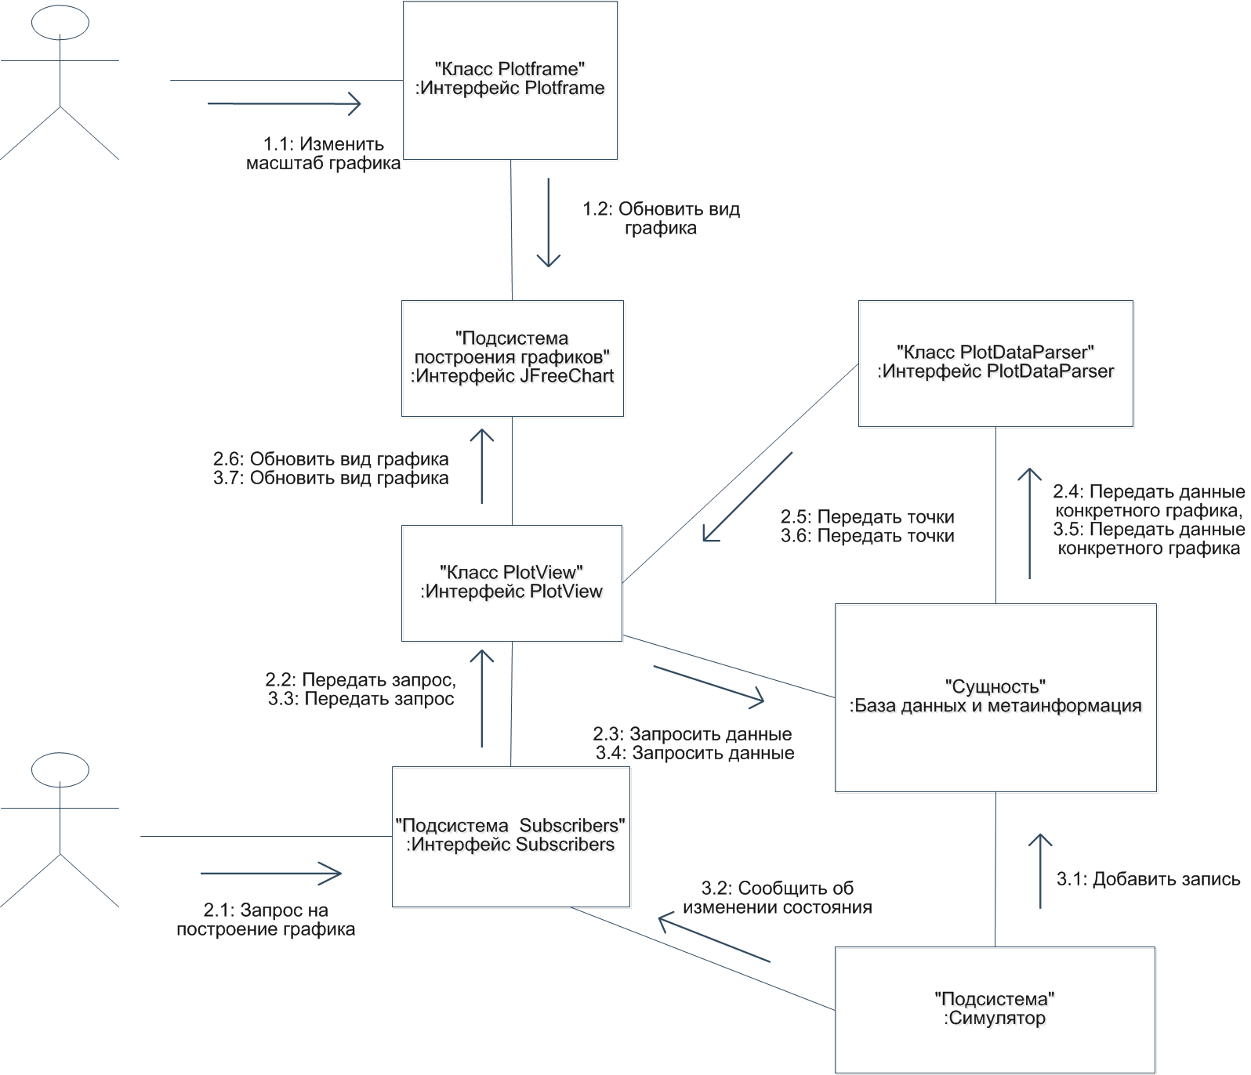

Рисунок 1. Диаграмма коммуникаций участников процесса формирования графика

Текущая подсистема вывода графиков обладает рядом существенных недостатков. Подсистема существенно тормозит при попытке вывести на график большое количество точек. Например, вывод около 150 000 значений сильно нагружает процессор и необходимое время для выполнения операции доходит до 10 минут. Зависимость времени построения графиков от времени в текущей версии подсистемы изображена на График 1. Зависимость времени построения графика от количества точек. Также имеется порог вывода до 200000 значений одновременно (размер кучи – 1900 Мбайт), после чего вся система Rao X падает и выдает ошибку нехватки памяти. Вдобавок, построенные графики выглядят нагроможденными, что затрудняет восприятие информации пользователем.

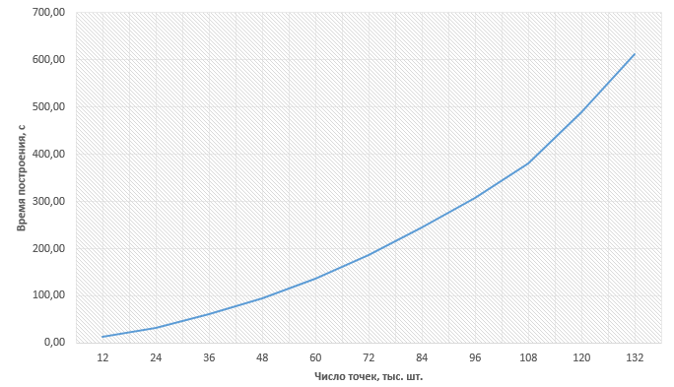

График 1. Зависимость времени построения графика от количества точек

Также подтормаживает обновления вида при проведении операций масштабирования графика и навигации по нему. Среднее время обновление вида на графике с максимально допустимым количеством одновременно выводимых точек для каждой операции отражено на Гистограмма 1. Разработка подсистемы прореживания будет производиться на языке родителя системы ИМ Rao X – Java [4].

Гистограмма 1. Среднее время обновления вида графика

# Концептуальный этап проектирования подсистемы

## Выбор общесистемной методологии проектирования

Недостатки, выявленные в предпроектном исследовании, могут быть

решены на основе следующих концепций:

* Модульность;
* Объектная ориентированность.

Модульное программирование [5] — это организация программы как совокупности небольших независимых блоков, называемых модулями, структура и поведение которых подчиняются определённым правилам. Использование модульного программирования позволяет упростить тестирование программы и обнаружение ошибок. Аппаратно-зависимые подзадачи могут быть строго отделены от других подзадач, что улучшает мобильность создаваемых программ.

Модуль — функционально законченный фрагмент программы. Во многих языках (но далеко не обязательно) оформляется в виде отдельного файла с исходным кодом или поименованной непрерывной её части. Некоторые языки предусматривают объединение модулей в пакеты.

Объектно-ориентированное программирование [6] (ООП) методология программирования, основанная на представлении программы в виде совокупности объектов, каждый из которых является экземпляром определенного класса, а классы образуют иерархию наследования. Объект — это сущность, которой можно посылать сообщения, и которая может на них реагировать, используя свои данные.

Объект — это экземпляр класса. Данные объекта скрыты от остальной программы. Сокрытие данных называется инкапсуляцией. Наличие инкапсуляции достаточно для объектности языка программирования, но ещё не означает его объектной ориентированности — для этого требуется наличие наследования.

Но даже наличие инкапсуляции и наследования не делает язык программирования в полной мере объектным с точки зрения ООП. Основные преимущества ООП проявляются только в том случае, когда в языке программирования реализован полиморфизм; то есть возможность объектов с одинаковой спецификацией иметь различную реализацию.

Проектирование структуры подсистемы, работы методов, взаимодействия компонентов будет производиться на основе методологии UML[7].

## Выделение системы из среды

Система имитационного моделирования RAO X является плагином для IDE Eclipse, позволяющий вести разработку имитационных моделей на языке РДО. Система написана на языке Java [8] и состоит из четырех основных компонентов. На Рисунок 2 представлена упрощенная диаграмма пакетов системы Rao X, на которой указаны основные зависимости от сторонних библиотек. В приложении к записке представлена диаграмма классов подсистемы вывода графиков.



Рисунок 2. Диаграмма коммуникаций участников  
процесса формирования графика

**ru.bmstu.rk9.rao** – Пакет, содержащий модули, необходимые для работы реализация языка РДО, включает в себя описание грамматики и ее парсер

**ru.bmstu.rk9.rao.ui –** Пакет, содержащий модули, отвечающие за пользовательский интерфейс

**ru.bmstu.rk9.rao.lib –** Пакет, содержащий модули, необходимые для работы имитационных моделей

**ru.bmstu.rk9.rao.tests –** Пакет, содержащий модули, необходимые для тестирования

**ru.bmstu.rk9.rao.ui** состоит из следующих пакетов

* ru.bmstu.rk9.rao.ui
* ru.bmstu.rk9.rao.ui.animation
* ru.bmstu.rk9.rao.ui.console
* ru.bmstu.rk9.rao.ui.contentassist
* ru.bmstu.rk9.rao.ui.execution
* ru.bmstu.rk9.rao.ui.graph
* ru.bmstu.rk9.rao.ui.highlightning
* ru.bmstu.rk9.rao.ui.labeling
* ru.bmstu.rk9.rao.ui.notification
* ru.bmstu.rk9.rao.ui.outline
* ru.bmstu.rk9.rao.ui.plot
* ru.bmstu.rk9.rao.ui.quickfix
* ru.bmstu.rk9.rao.ui.results
* ru.bmstu.rk9.rao.ui.serialization
* ru.bmstu.rk9.rao.ui.simulation
* ru.bmstu.rk9.rao.ui.toolbar
* ru.bmstu.rk9.rao.ui.trace
* ru.bmstu.rk9.rao.ui.wizard

**ru.bmstu.rk9.rao.ui.plot-** пакет, в котором лежат классы, отвечающие за построение графиков.. Для подсистемы необходимо будет разработать ряд классов, расширяющих или меняющих функционал исходных. Предполагается в этом случае использовать наследование. Нужно разработать и внедрить метод прореживания, который устраняет проблемы исходной подсистемы и найти причину медленного построения графиков.

Содержимое пакета **ru.bmstu.rk9.rao.ui.plot:**

**PlotDataParser -** класс, отвечающий за преобразование данных из базы данных в формат точек графика. А **PlotDataParserException** обрабатывает возникающие исключения.

**PlotView** – класс, отвечающий построение за отображение графика на экране. Включает в себя внутренний класс **RealTimeUpdateRunnable** с методом run(), который добавляет результаты парсинга в dataset графика в режиме real-time.

**PlotFrame** содержит в себе настройки масштабирования и слайдеры, а также метод, отвечающий за возникновение окошка с координатами ближайшей к курсору точки.

Класс **PlotView** обращается к функционалу библиотеки **JFreeChart** [9]для создания графиков по имеющемуся dataset. Обновление графиков при добавлении данных или изменении их масштаба или области просмотра основано на системе подписчиков, реализующих паттерн **Observer [**10**]**. Прореживание требует переработки не только классов внутри пакета, но и в самой библиотеке-отрисовщике.

## Разработка укрупненной функциональной структуры подсистемы

В качестве CASE-средства для разработки функциональной структуры была использована методология ARIS [11]. На Рисунок 3 изображено дерево целей разрабатываемой подсистемы.

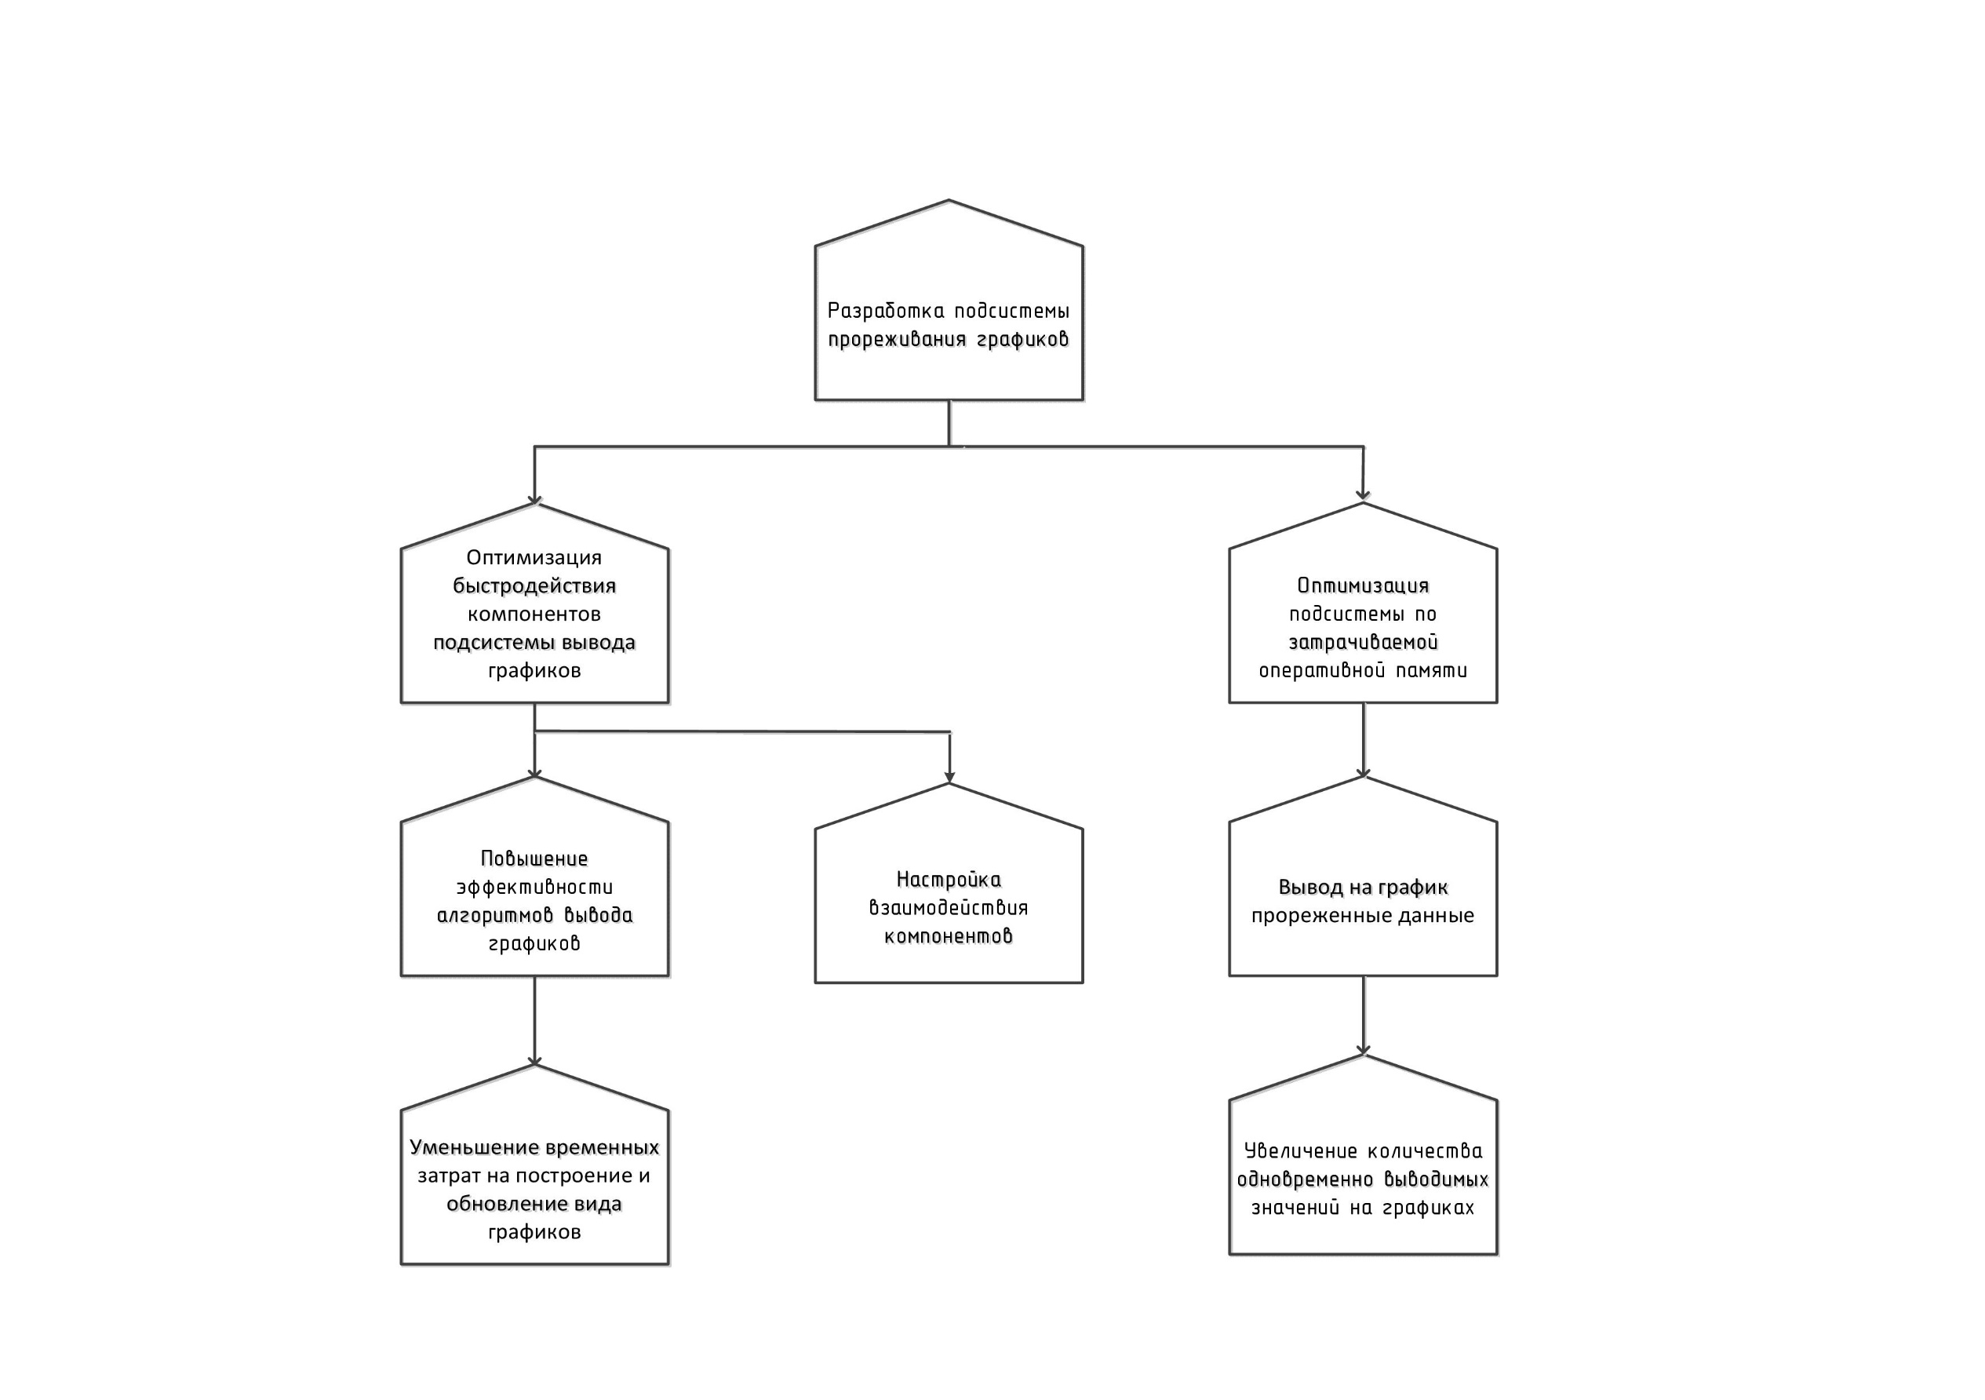Рисунок 3. Дерево целей подсистемы прореживания

# Формирование технического задания на подсистему

## Общие сведения

Основание для разработки: задание на выполнение ВКР.

Заказчик: Кафедра «Компьютерные системы автоматизации производства» МГТУ им. Н.Э. Баумана

Разработчик: студент кафедры «Компьютерные системы автоматизации производства» Рахматулин В.В.

Наименование темы разработки: «Разработка подсистемы прореживания графиков для системы имитационного моделирования RAO X»

## Назначение и цели разработки

Ускорить работу графической подсистемы, увеличить число одновременно выводимых значений на графике.

## Требования к программе или программному изделию

### Требования к функциональным характеристикам

Улучшенная подсистема должна обеспечить:

* Быстрое построение графиков;
* Вывод графиков в прореженном виде при граничных условиях;
* Увеличение количества одновременно выводимых значений на графиках;
* Быструю навигацию и обновление вида графиков при масштабировании или изменении размеров экрана;
* Быструю перестройку графика при добавлении новых точек в real-time режиме;
* Вывод всплывающей подсказки с координатами ближайшей к курсору точки.

### Требования к надежности

Основное требование к надежности направлено на поддержание в исправном и работоспособном состоянии ЭВМ, на которой происходит использование программного комплекса RAO X.

### Условия эксплуатации

* Эксплуатация должна производиться на оборудовании, отвечающем требованиями к составу и параметрам технических средств, и с применением программных средств, отвечающим требованиям к программной совместимости.
* Аппаратные средства должны эксплуатироваться в помещениях с выделенной розеточной электросетью 220В ±10%, 50 Гц с защитным заземлением.

### Требования к составу и параметрам технических средств

Программный продукт должен работать на компьютерах со следующими характеристиками:

* объем ОЗУ не менее 1024 Мб;
* микропроцессор с тактовой частотой не менее 1600 МГц;
* требуемое свободное место на жестком диске – 4 Гб;
* монитор с разрешением от 1366\*768 и выше.

### Требования к информационной и программной совместимости

* операционная система Windows Server 2003 и старше или Ubuntu 15.10 и старше;
* наличие в операционной системе ПО Eclipse DSL Tools Mars 2 и новее.

### Требования к маркировке и упаковке

Требования к маркировке и упаковке не предъявляются

### Требования к транспортированию и хранению

Требования к транспортированию и хранению не предъявляются.

## Требования к программной документации

Требования к программной документации не предъявляются.

## Стадии и этапы разработки

Плановый срок начала разработки – 4 марта 2017 г.

Плановый срок окончания разработки – 20 мая 2017 г.

Этапы разработки:

* Концептуальный этап проектирования системы;
* Технический этап проектирования системы;
* Рабочий этап проектирования системы.

## Порядок контроля и приемки

Контроль и приемка работоспособности системы автоматизированной сборки, тестирования и развертывания должны осуществляться в процессе проверки функциональности (апробирования) системы в целом, а также в процессе проверки функциональности (апробирования) полученной в результате его работы системы имитационного моделирования Rao X путем многократных тестов в соответствии с требованиями к функциональным характеристикам системы.

# Технический этап проектирования

## Разработка диаграмм активности подсистемы

Как упоминалось выше, подсистема визуализации графиков работает с библиотекой **JFreeChart** [9]. Были найдены классы, также участвующие в создании графиков: **XYPlotFactory**, **XYPlot**. В системе строятся ступенчатые графики, поэтому в качестве отрисовщика используется класс **XYStepRenderer**.

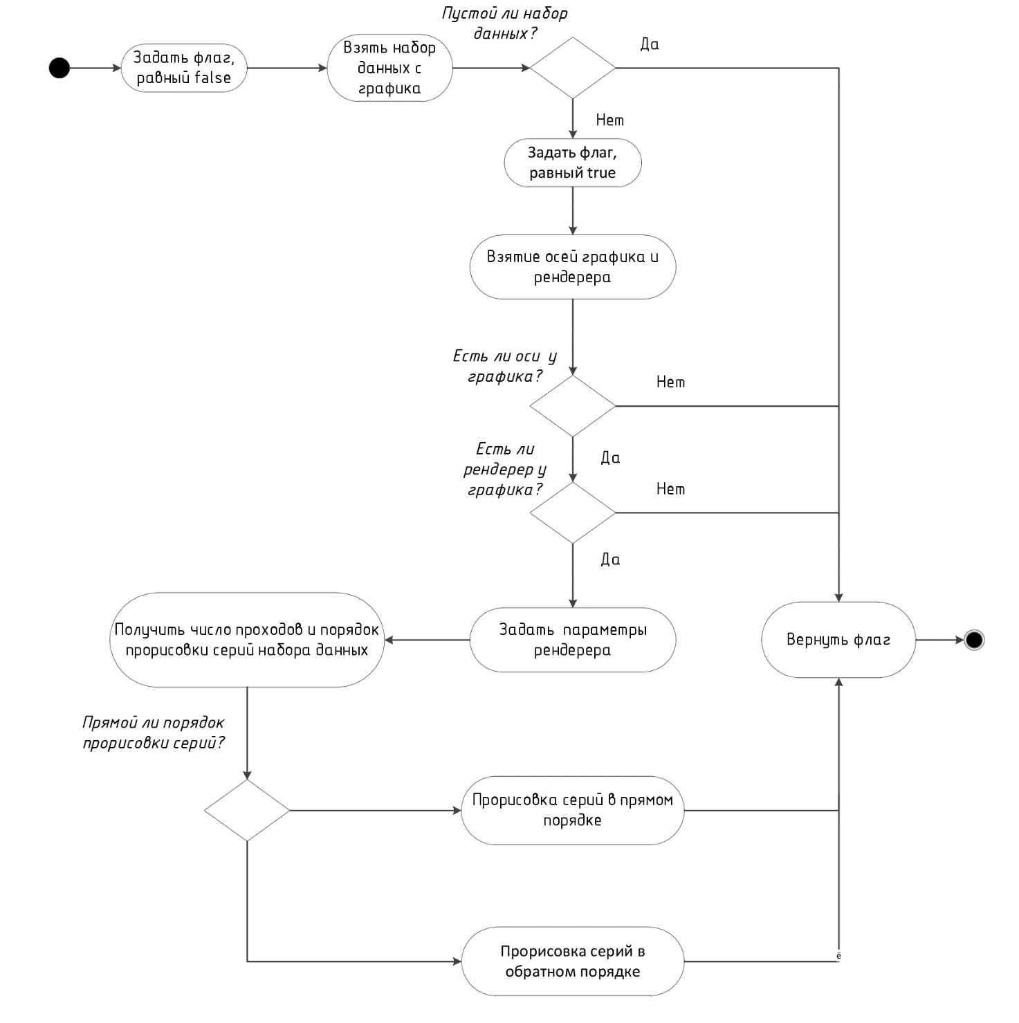

Рисунок 4. Диаграмма активности визуализации графиков

На Рисунок 4 приведена диаграмма активности [12], отражающая работу метода **render(input variables)** в **XYPlot**, возвращающий **true**, если на графике имеются данные, и **false** в противном случае. Данный алгоритм обобщает процесс вывода графиков на экран и уже имелся в подсистеме. Поскольку библиотека **JFreeChart** способна выводить несколько кривых на одном графике, то любой набор данных **dataset** состоит из серий, в которых и хранятся значения точек.

### Разработка диаграммы активности прореживания графиков

Была разработан диаграмма активности прореживания данных, приведенная на Рисунок 5. За параметры, от которых зависит работа прореживателя были взяты ширина окошка с графиком в пикселях и количество выводимых точек.

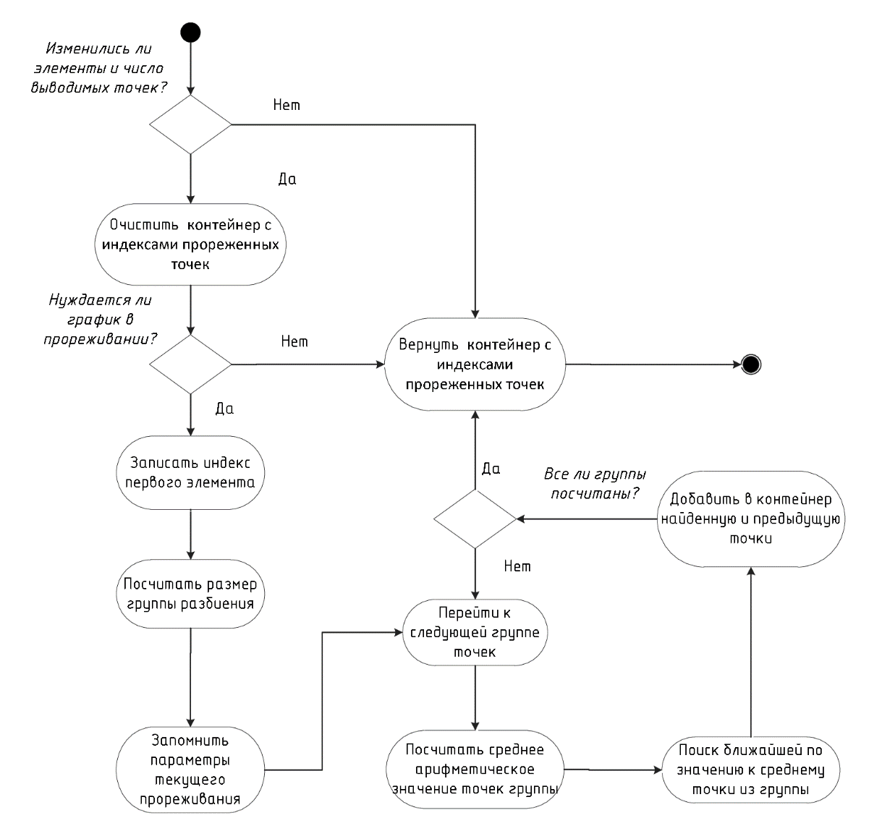

Рисунок 5. Диаграмма активности прореживания графиков

Из соотношения этих двух параметров считается количество групп, на которые разбиваются все выводимые точки графика. В каждой из них вычисляется среднее арифметическое значение и ищется самая близкая к этому значению точка, которая будет представлять всю группу на графике.

### Разработка диаграммы активности задания количества выводимых точек

Чтобы прореженные графики не были слепленными, но в то же время были как можно ближе к реальным, было принято выводить по одной точке на каждые 2 пикселя ширины графика, что и отражено на Рисунок 6.

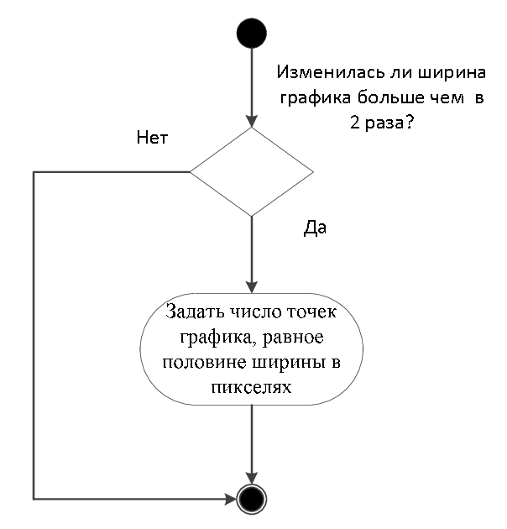

Рисунок 6. Диаграмма активности задания количества выводимых точек

### Разработка диаграммы активности отрисовки точек в серии прореживаемого графика

На диаграмме активности, отображенной на Рисунок 7, детализирован процесс отрисовки точек из серии графика.

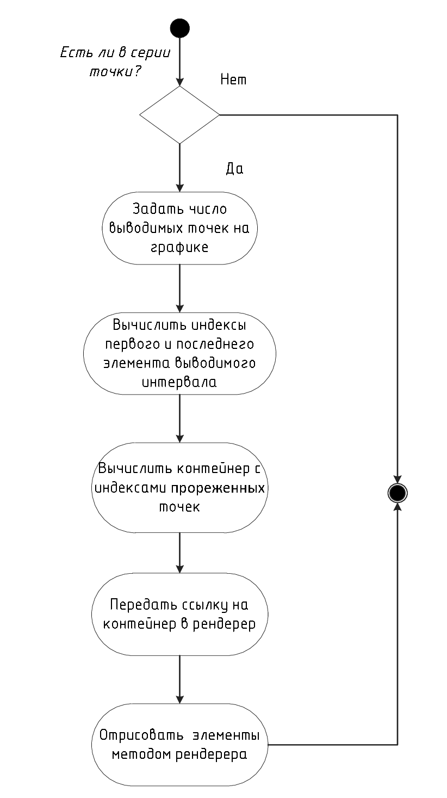

Рисунок 7. Диаграмма активности отрисовки точек в серии прореживаемого графика

Метод **drawItem()** лежит в классе **XYStepRenderer**. Если обьект данного класса не обнаружит прореженный набор точек, то он должен строить данные по всем точкам серии.

### Разработка диаграммы активности отрисовки точки рендерером с прореживанием

На Рисунок 8 приведена диаграмма активности обновленного метода рендерера ступенчатых графиков.

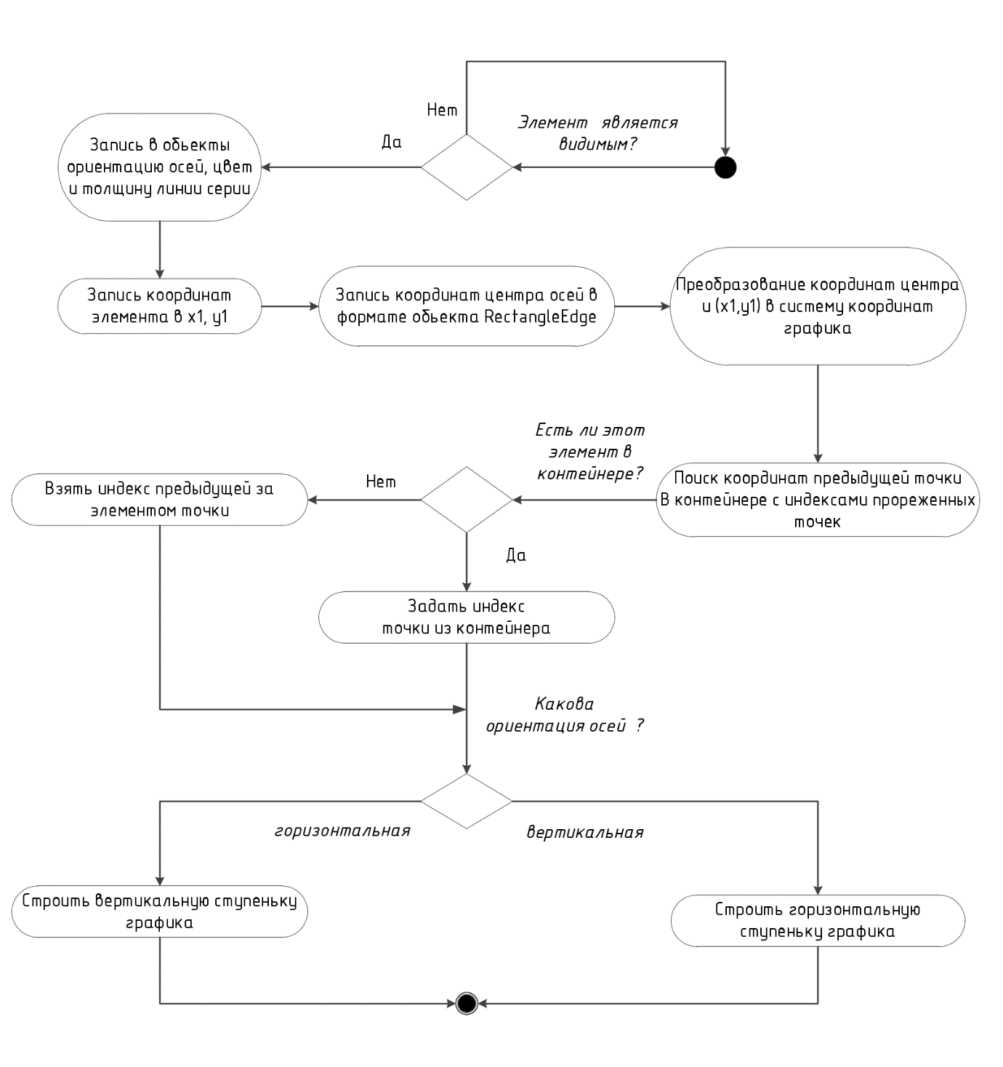

Рисунок 8. Диаграмма активности отрисовки точки рендерером с прореживанием

На вход рендерер получает индекс элемента. Для построения ступеньки необходимо 2 точки: текущая и предыдущая. В зависимости от наличия индекса в **filteredMap** и направления осей графика, рендерер отрисовывает ступеньку пришедшего элемента.

### Разработка диаграмма активности добавления точек в серию графика

Объект класса **XYSeries**, который использовался для хранения серии на графике, содержит в себе метод добавления точек **add**(itemX, itemY, flag). ItemX и ItemY – координаты добавляемой точки, а последний параметр посылает в систему сообщения типа **SeriesChangedEvent** при значении **true.**  На Рисунок 9 продемонстрирована разработанная диаграмма активности для измененного метода.

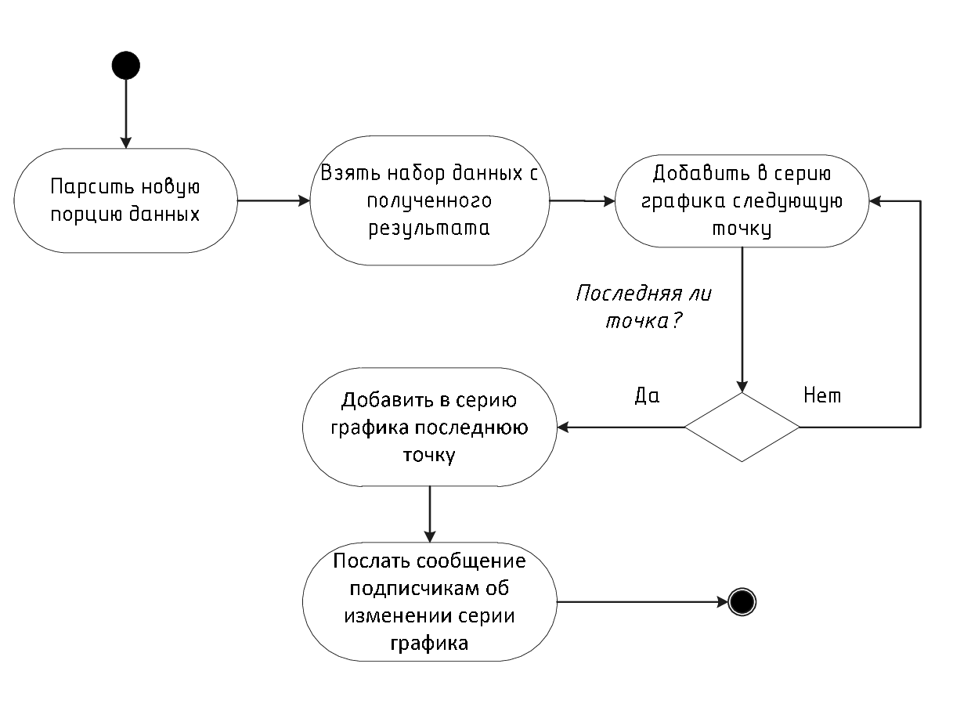

Рисунок 9. Диаграмма активности добавления точек в серию графика

Поскольку система построения и обновления графиков использует систему подписчиков, то каждое сообщение **SeriesChangedEvent** запускает процесс полной перестройки графика, что и является причиной сильного торможения работы подсистемы. Было принять решение дробить порцию добавляемых данных и запускать перестройку лишь с добавлением последнего элемента.

### Разработка диаграммы активности вывода точек во всплывающем окошке

В методе **mouseMove(MouseEvent e)** класса **Plotframe** реализована возможность выводить окошко с координатами ближайшей к курсору точки. Поиск значений производился из всех имеющихся точек серии графика. Разработанный алгоритм проверяет: является ли объект прореженным графиком, есть ли в прореженном контейнере данные? В утвердительном случае процесс поиска точек для вывода на график осуществляется среди индексов прореженных точек. Принцип работы отражен на Рисунок 10.

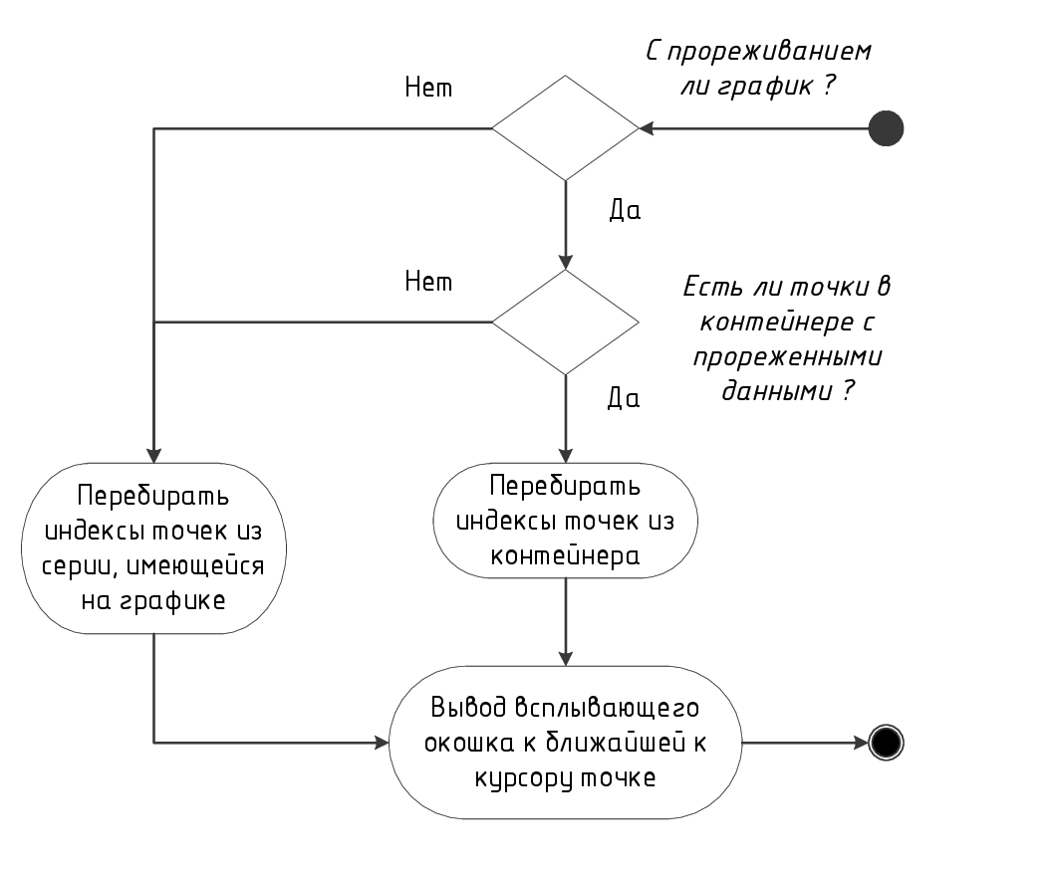

Рисунок 10. Диаграмма активности  
 всплывающей подсказки

### Разработка диаграммы активности фабричного метода для графиков с прореживанием

Разработана диаграмма активности фабричного метода [14], который отвечает за сборку всех объектов и создание графика, работающего с прореживанием с использованием классов библиотеки **JFreeChart**. На Рисунок 11 продемонстрирована работа метода в нотации UML.

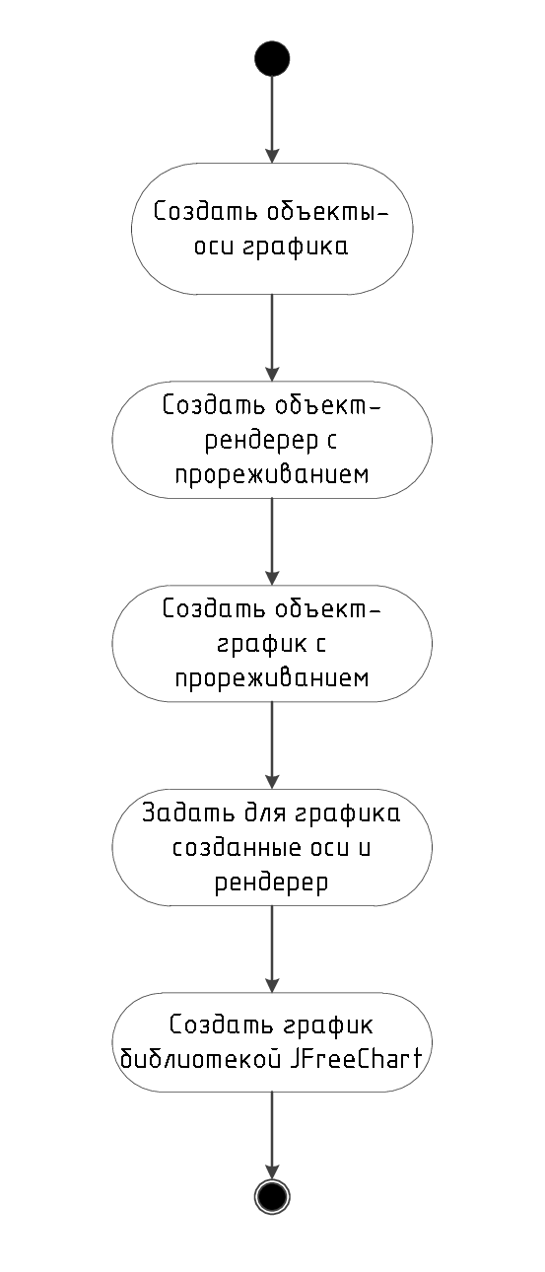

Рисунок 11. Диаграмма активности фабричного метода

## Разработка классов подсистемы прореживания

### Разработка класса ProxyDataSet

Метод прореживания графиков, контейнер для хранения данных и методы для его передачи были вынесены в отдельный класс, содержимое которого указано на Рисунок 12.

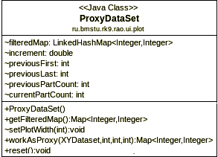

Рисунок 12. Класс **ProxyDataSet**

* **filteredMap** – хранилище для индексов прореженных точек;
* **increment** – шаг прореживания;
* **partCount** – количество групп, на которые разбивается график;
* Переменные с приставкой **previous** хранят в себе данные предыдущего прореживания.

Метод **setPlotWidth(int)** задает количество выводимых точек для прореживаемого графика и работает так, как указано на Рисунок 6.

Метод **workAsProxy (input variables)** является прореживателем, наполняющим и возвращающим **filteredMap** и работает по в соответствии с диаграммой, отраженной на Рисунок 5.

**getFiltered ()** возвращает **filteredMap** запрашиваемому обьекту, а **reset()** очищает контейнер**.**

### Разработка класса XYPlotWithFiltering

Необходимо было добавить в имеющиеся классы возможность обращаться к методу прореживания и работать с посчитанным контейнером. На Рисунок 13 изображен класс, наследующий функционал от **XYPlot** и переопределивший метод базового класса **render()**.

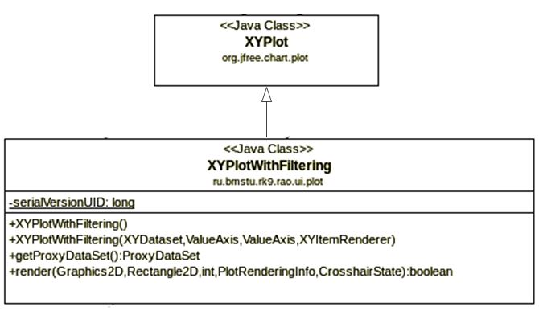

Рисунок 13. Класс **XYPlotWithFiltering**

* Класс содержит 2 конструктора объектов, которые обращаются к аналогичным конструкторам базового класса, использую ключевое слово super;
* Метод **getProxyDataSet()** возвращает объект класса **ProxyDataSet**;
* Метод **render()** переопределен и работает с прореженными индексами. Работа метода отражена на Рисунок 4. Отрисовка каждой отдельной серии происходит согласно диаграмме, приведенной на Рисунок 7.

### Разработка класса XYFilteringStepRenderer

Класс **XYFilteringStepRenderer** унаследован от класса **XYStepRenderer,** участвующем в отрисовке ступенчатых графиков. Новые поля и методы класса показаны на Рисунок 14.

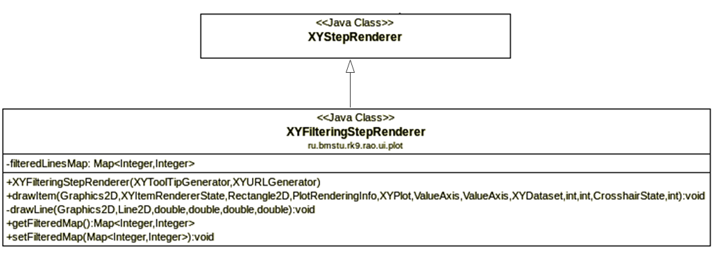

Рисунок 14. Класс **XYFilteringStepRenderer**

Поле **filteredLinesMap** – контейнер **Map** с индексами прореженных точек. В любом контейнере типа **Map** данные хранятся в виде пары ключ/значение. Добавленное поле содержит в себе пары: индекс предыдущей, индекс текущей точки. Слово **filtered** указывает, что данные в этом объекте прорежены.

Были добавлены методы:

* **getFilteredMap()** – метод, передающий **filteredLinesMap** вызывающему обьекту;
* **setFilteredMap()** – метод, задающий контейнер с прореженными точками.

И переопределен метод базового класса **drawItem(input variables)**, который занимается отрисовкой ступени каждого элемента и который теперь работает с прореженными точками. Принцип работы метода был приведен ранее на Рисунок 8.

### Разработка класса FilteringPlotFactory

Класс **FilteringPlotFactory,** изображенный на Рисунок 15, содержит в себе фабричный метод **createXYStepChart(input variables)**. Основная задача метода – сконструировать окно графика, включающее в себя оси графика, набор данных, рендерер и являющееся объектом типа **JFreeChart**.

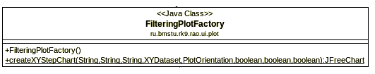

Рисунок 15 Класс **FilteringPlotFactory**

**createXYStepChart(input variables)** – метод, который конструирует прореженный график, используя все связанные с прореживанием классы. Работа метода соответствует диаграмме активностей, приведенной выше, на Рисунок 11.

# Рабочее проектирование подсистемы

## Вычисление количества выводимых точек для прореженного графика

Был реализован метод **setPlotWidth(int width)** [13] в соответствии с Рисунок 6, лежащий в классе **ProxyDataSet**. В качестве аргумента посылается текущая ширина графика, а сам метод меняет количество выводимых точек **currentPartCount**, если ширина графика изменилась больше чем в 2 раза.

**void** setPlotWidth(**int** width) {  
 **int** newPartCount = width / 2;  
 **if** (((**double**) Math.max(currentPartCount, newPartCount))  
 / ((**double**) Math.min(currentPartCount, newPartCount)) > 2) {  
 **this**.currentPartCount = newPartCount;  
 }  
}

## Реализация метода прореживания графиков

Был реализован метод прореживания графиков **workAsProxy(XYDataset items, int series, int first, int last)**, соответствующий диаграмме активности на Рисунок 5. В качестве аргументов принимается набор данных с графика «**XYDataset items**», номер серии «**int series**» и номера первого и последнего элементов «**int first»**, «**int last»**. Метод возвращает контейнер типа Map [15] с индексами прореженных точек

Если параметры прореживания не изменились или число элементов меньше количества выводимых точек, то прореживание не запускается:

**if** (previousFirst == first && previousLast == last && previousPartCount == currentPartCount) {  
 **return** filteredMap;  
}  
filteredMap.clear();  
**if** (last - first < currentPartCount) {  
 **return** filteredMap;  
}

Вычисление размера групп, на которые будет разбиваться набор данных:

**double** groupSize = (last - first) / (**double**) currentPartCount;

Расчет среднего арифметического значения группы:

**for** (**int** i = 0; i < currentPartCount; i++) {  
 **int** innerBegin = (**int**) (first + (groupSize \* i));  
 **int** innerEnd = (**int**) (first + (groupSize \* (i + 1)));  
 **double** sumVal = 0.0;  
 **for** (**int** inner = innerBegin; inner < innerEnd; inner++) {  
 sumVal += items.getYValue(series, inner);  
 }

Поиск ближайшего к среднему значению индекса точки:

**for** (**int** inner = innerBegin; inner < innerEnd; inner++) {  
 **double** nearestCandidate = Math.abs(items.getYValue(series, inner) - sumVal);  
 **if** (nearestCandidate < nearest) {  
 nearestIndex = inner;  
 nearest = nearestCandidate;  
 }  
}

Добавление в контейнер индекса новой точки в порядке (индекс предыдущей точки, индекс текущей точки):

filteredMap.put(nearestIndex, prevFiltered);

Код метода приведен в ПРИЛОЖЕНИЕ Б.

## Обращение к индексам прореженных точек при отрисовке серии

Отрисовка одной серии из набора данных является частью метода **render(input variables)**, принадлежащего классу **XYPlotWithFiltering**. Работа метода отражена на Рисунок 7. В переопределенном методе появляется возможность отправлять на отрисовку индексы прореженных точек.

В первую очередь метод пытается получить контейнер с индексами прореженных точек:

Map<Integer, Integer> filteredMap = proxy.workAsProxy(dataset, series, firstItem, lastItem);

Затем, если контейнер не пустой, то методом **drawItem(input variables)** класса **XYFilteringStepRenderer** отрисовываются только индексы прореженных точек. В противном случае, серию отрисовывает стандартный рендерер – **XYStepRenderer:**

**if** (renderer **instanceof** XYFilteringStepRenderer) {  
 ((XYFilteringStepRenderer) renderer).setFilteredMap(filteredMap);  
}  
**if** (filteredMap.size() == 0 || !(renderer **instanceof** XYFilteringStepRenderer)) {  
 **for** (**int** item = firstItem; item <= lastItem; item++) {  
 renderer.drawItem(g2, state, dataArea, info, **this**, xAxis, yAxis, dataset, series, item,  
 crosshairState, pass);  
 }  
} **else** {  
 **for** (Integer item : filteredMap.keySet()) {  
 renderer.drawItem(g2, state, dataArea, info, **this**, xAxis, yAxis, dataset, series, item,  
 crosshairState, pass);  
 }  
}

Код метода приведен в ПРИЛОЖЕНИЕ Б.

## Реализация метода отрисовки отдельного элемента рендерером с прореживанием

Разработан метод **drawItem(input variables)** в соответствии с диаграммой активности на Рисунок 8. В отличии от метода базового класса, разработанный может строить точки, взятые с контейнера с индексами прореженных данных. На вход подается индекс текущего элемента. Для построения ступеньки требуется найти индекс парной точки. Работа

Поиск парной точки для построения:

Integer previousPoint = filteredLinesMap.size() > 0 ? filteredLinesMap.get(item) : **null**;  
**if** (previousPoint == **null**) {  
 previousPoint = item - 1;  
}

Код метода приведен в ПРИЛОЖЕНИЕ Б.

## Появление окошка с координатами ближайшей к курсору мыши точки

Был переопределен и доработан имеющийся в классе **PlotFrame** метод **mouseMove().** Принцип работы был показан на Рисунок 10. Текущая версия метода поддерживает вывод координат прореженных точек.

Теперь в методе присутствует проверка, на соответствие графика типу **XYPlotWithFiltering**:

XYPlotWithFiltering filteredPlot = plot **instanceof** XYPlotWithFiltering ? (XYPlotWithFiltering) plot : **null**;

В положительном случае поиск ближайшей к курсору точки производится по индексам прореженных точек.

**if** (filteredPlot != **null** && filteredPlot.getProxyDataSet().getFilteredMap().size() > 0) {  
 Collection<Integer> filteredPoints = filteredPlot.getProxyDataSet().getFilteredMap().keySet();  
 **for** (Integer index : filteredPoints) {  
 valueX = dataset.getXValue(0, index);  
 valueY = dataset.getYValue(0, index);  
 widgetPoint = plotToSwt(valueX, valueY);  
 distanceToMouse = getDistance(widgetPoint, mousePoint);  
  
 **if** (distanceToMouse < previousDistance) {  
 previousDistance = distanceToMouse;  
 currentIndex = index;  
 }  
 }

В противном случае метод работает с набором данных, полученным напрямую с графика:

**else** {  
 **for** (**int** index = 0; index < itemsCount; index++) {  
 valueX = dataset.getXValue(0, index);  
 valueY = dataset.getYValue(0, index);  
 widgetPoint = plotToSwt(valueX, valueY);  
 distanceToMouse = getDistance(widgetPoint, mousePoint);  
  
 **if** (distanceToMouse < previousDistance) {  
 previousDistance = distanceToMouse;  
 currentIndex = index;  
 }  
 }

Код метода приведен в ПРИЛОЖЕНИЕ Б.

## Изменение порядка добавления точек в серию графика

Был изменен фрагмент кода, имеющийся в методе **run()** класса **RealTimeUpdateRunnable**. Подсистема вывода графиков основана на подписчиках, и **run()** вызывается всякий раз, когда симулятор добавляет новые записи в базу данных. Метод **add(item.x, item.y, boolean flag)** класса **XYSeries** в качестве последнего параметра имеет флаг, отвечающий за отправку сообщения, вызывающего полную перестройку графика. В предыдущей версии метода **run()** при каждом добавлении точки отправлялось сообщение **SeriesChangedEvent()**,что и являлось причиной сильных задержек при первом построении графика. В текущей версии сообщение посылается только один раз вместе с последней добавленной точкой:

List<PlotItem> startItems = items.subList(0, items.size() - 1);  
  
**for** (PlotItem item : startItems) {  
 newSeries.add(item.x, item.y, **false**);  
}  
  
PlotItem lastItem = items.get(items.size() - 1);  
newSeries.add(lastItem.x, lastItem.y, **true**);

Принцип работы был продемонстрирован на Рисунок 9. Код метода приведен в ПРИЛОЖЕНИЕ Б.

## Реализация фабричного метода для графиков с прореживанием

Разработан программный код метода, собирающего все объекты классов с прореживанием в соответствии с интерфейсом библиотеки JFreeChart, отвечающую за работу подсистемы вывода графиков. Метод разработан в соответствии с Рисунок 11.

Создание осей и меток на них:

DateAxis xAxis = **new** DateAxis(xAxisLabel);  
NumberAxis yAxis = **new** NumberAxis(yAxisLabel);

Создание рендерера и объекта-графика:

XYItemRenderer renderer = **new** XYFilteringStepRenderer(toolTipGenerator, urlGenerator);  
XYPlotWithFiltering plot = **new** XYPlotWithFiltering(dataset, xAxis, yAxis, **null**);

Задание параметров, состоящих из созданных прежде объектов, графику:

plot.setRenderer(renderer);  
plot.setOrientation(orientation);

Создание конечного объекта типа **JFreeChart**:

JFreeChart chart = **new** JFreeChart(title, JFreeChart.DEFAULT\_TITLE\_FONT, plot, legend);

## Разработка кода для тестирования подсистемы

Поскольку необходимо получить объективные данные для оценки работоспособности разработанной подсистемы (время построения графика и обновления его вида), были разработаны фрагменты-вставки.

Время в мс. измеряет встроенная функция: **System.currentTimeMillis()**.

За начало отсчета при тестировании времени вывода графика на экран принимается инициирование пользователем построение графика: в методе **show(CollectedDataNode node),** лежащим внутри класса **PlotMenuItem**:

@Override  
**public void** show(CollectedDataNode node) {  
 **try** {  
 System.out.println(**"Initialization Started"** + System.currentTimeMillis());  
 **if** (PlotView.getOpenedPlotMap().containsKey(node)) {  
 PlatformUI.getWorkbench().getActiveWorkbenchWindow().getActivePage().showView(PlotView.ID,  
 String.valueOf(PlotView.getOpenedPlotMap().get(node)), IWorkbenchPage.VIEW\_ACTIVATE);  
 } **else** {  
 PlotView newView = (PlotView) PlatformUI.getWorkbench().getActiveWorkbenchWindow().getActivePage()  
 .showView(PlotView.ID, String.valueOf(secondaryID), IWorkbenchPage.VIEW\_ACTIVATE);  
 PlotView.addToOpenedPlotMap(node, secondaryID);  
 secondaryID++;  
  
 newView.initialize(node);  
 }  
 } **catch** (PartInitException e) {  
 e.printStackTrace();  
 }  
}

Конец измеряемого отрезка лежит внутри класса **XYPlotWithFiltering**, в методе **render(input variables)**. Собираем время после отрисовки рендерером всех точек:

state.endSeriesPass(dataset, series, firstItem, lastItem, pass, passCount);  
 System.out.println(**"Rendering finished"** + System.currentTimeMillis());

Код метода приведен в ПРИЛОЖЕНИЕ Б без функции измерения времени.

Для оценки скорости работы подсистемы было выбран шаг для замера в 3 обращения к стандартным методам масштабирования как **zoomInDomain(input variables)** и **zoomOutDomain(input variables)**. Для удобства проверка начинается по нажатию на клавиши «стрелка вниз» и «стрелка вверх». Был доработан код метода класса **KeyListener**: **keyPressed(KeyEvent e)**.

Для проверки уменьшения масштаба:

**case** SWT.ARROW\_UP:  
 System.out.println(**"ZoomingStarted"** + System.currentTimeMillis());  
 zoomOutDomain(getChart().getXYPlot().getDomainAxis().getUpperBound() / 2, 0);  
 zoomOutDomain(getChart().getXYPlot().getDomainAxis().getUpperBound() / 2, 0);  
 zoomOutDomain(getChart().getXYPlot().getDomainAxis().getUpperBound() / 2, 0);  
 **return**;

Для проверки увеличения масштаба:

**case** SWT.ARROW\_DOWN:  
 System.out.println(**"ZoomingStarted"** + System.currentTimeMillis());  
 zoomInDomain(getChart().getXYPlot().getDomainAxis().getUpperBound() / 2, 0);  
 zoomInDomain(getChart().getXYPlot().getDomainAxis().getUpperBound() / 2, 0);  
 zoomInDomain(getChart().getXYPlot().getDomainAxis().getUpperBound() / 2, 0);  
 **return**;

Для проверки навигации по графику:

**case** SWT.ARROW\_LEFT:  
 System.out.println(**"ScroolStarted"** + System.currentTimeMillis());  
 **double** upper = getChart().getXYPlot().getDomainAxis().getUpperBound();  
 **double** lower = getChart().getXYPlot().getDomainAxis().getLowerBound();  
 **double** interval = (upper - lower) / 4;  
 getChart().getXYPlot().getDomainAxis().setLowerBound(lower - interval);  
 getChart().getXYPlot().getDomainAxis().setUpperBound(upper - interval);  
 **return**;

Разработанный метод использовался для формирования графиков и гистограмм с результатами в разделе апробирование.

# Апробирование подсистемы

Апробирование разработанной подсистемы осуществлялось при помощи многократного тестирования функционала. В ходе тестирования были построены графики по всем необходимым параметрам модели (параметры ресурсов, результаты, образцы). Количество точек, выводимое на графике, регулировалось изменением модельного времени. Модели, использованные для тестирования, приведены в ПРИЛОЖЕНИЕ В.

На График 2 приведена зависимость времени построения графиков подсистемы от количества одновременно выводимых точек. 631 мс занимает построение графика с 10 точками, что демонстрирует издержки подсистемы на загрузку классов при первом построении любого графика. Самый объемный график в 385000 значений строится всего за 1521 мс.

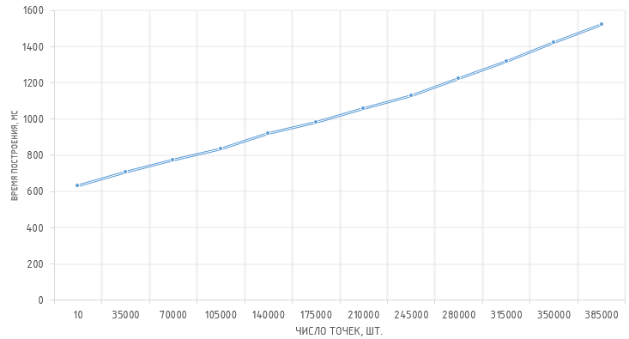

График 2. Зависимости времени построения графиков подсистемы от числа точек

На График 3 сравнивается производительность построения графиков с и без подсистемы прореживания графиков.

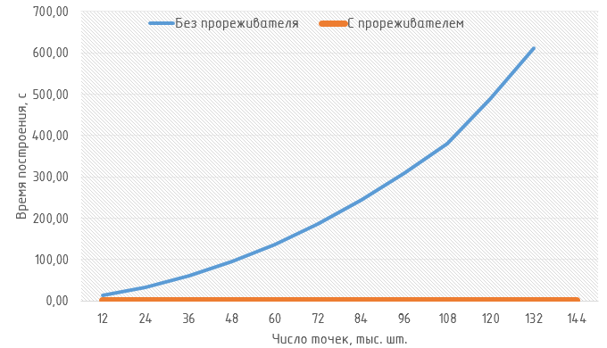

График 3. Сравнение скорости построения графиков

Также изменилась скорость перерисовки графиков. Требуемое время для обновления вида графика с 385000 точками при выполнении операций увеличения или уменьшения масштаба графика, а также при прокрутке окна с данными при помощи слайдеров отражено на Гистограмма 2.

Гистограмма 2. Время обновления графика

Поскольку на Гистограмма 2 отображены зависимости для графиков с предельным количеством одновременно выводимых точек, то можно заключить, что обновление вида графиков с меньшим числом данных происходит также достаточно быстро.

На Рисунок 16 сравнивается скорость обновления вида графиков до и после реализации подсистемы прореживания.

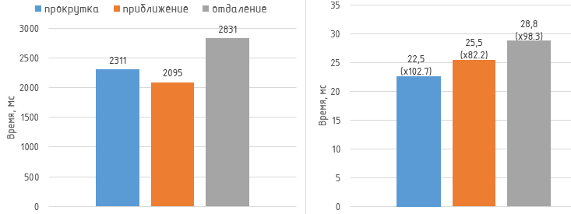

Рисунок 16. Сравнение времени обновления вида графиков с и без прореживателя

В итоге была разработана и доведена до реализации подсистема прореживания графиков. В ПРИЛОЖЕНИЕ А прикреплены диаграмма классов, которая отражает структуру подсистемы и отношениями между ее компонентами, и диаграмма последовательности прореживания графиков.

Выявленные в процессе тестирования ошибки и недочеты были исправлены на этапе рабочего проектирования.

# ЗАКЛЮЧЕНИЕ

В рамках данной выпускной квалификационной работы были получены следующие результаты:

* Проведено предпроектное исследование системы ИМ Rao X и определены недостатки существующей подсистемы вывода графиков;
* На этапе концептуального проектирования была выбрана общая методология проектирования, выделена подсистема из среды, и было сформировано техническое задание на проектирование подсистемы;
* На этапе технического проектирования были разработаны диаграммы активностей для методов разработанной подсистемы и определен функционал разрабатываемых классов;
* На рабочем этапе проектирования был разработан программный код для классов подсистемы и были составлены диаграмма классов подсистемы прореживания и диаграмма последовательности прореживания графика;
* Апробирование тестируемой подсистемы показало, что подсистема удовлетворяет всем указанным в техническом задании требованиям.

# СПИСОК ИСПОЛЬЗОВАННЫХ ИСТОЧНИКОВ

1. Емельянов В.В., Ясиновский С.И. Имитационное моделирование систем: Учебн. пособие. – М.: Издательство МГТУ им. Н.Э. Баумана, 2009. – 584 с.
2. Документация по языку РДО[Электронный ресурс] // Справка по языку РДО URL: <http://www.rdostudio.com/help/index.html> (дата обращения: 04.03.2017).
3. Рахматулин В.В., Доработка подсистемы вывода графиков. Курсовой [Электронный ресурс] // Rao X – URL: <http://raox.ru/?p=1367>
4. Герберт Шилдт. [Herbert Schildt]Java 8: руководство для начинающих, 6-е изд. Пер. с англ. – М. ООО "И.Д. Вильяме", 2015. – 720 с.
5. Википедия [Электронный ресурс] // Модульное программирование URL: <https://en.wikipedia.org/wiki/Modular_programming> (дата обращения: 06.03.2017).
6. Википедия [Электронный ресурс] // Обзор технологии проектирования программ с помощью ООП. URL: <https://en.wikipedia.org/wiki/Object-oriented_programming> (дата обращения: 06.03.2017).
7. Википедия [Электронный ресурс] // Обзор диаграмм на языке UML. URL: <https://ru.wikipedia.org/wiki/UML> (дата обращения: 10.03.2017).
8. Java™ Platform, Standard Edition 8 API Specification [Электронный ресурс] // Документация по Java 8 в открытом доступе URL: <https://docs.oracle.com/javase/8/docs/api/> (дата обращения: 06.05.2017).
9. SWT Documentation[Электронный ресурс] // Документация по библиотеке SWT в открытом доступе URL: <https://www.eclipse.org/swt/docs.php> (дата обращения: 04.04.2017).
10. Википедия [Электронный ресурс] // Примеры применения паттерна наблюдатель на языке Java. URL: <https://en.wikipedia.org/wiki/Observer_pattern> (дата обращения: 12.03.2017).
11. Дроговоз П. А. Методические указания по использованию программного продукта ARIS; МГТУ им. Н. Э. Баумана. – М. : Изд-во МГТУ им. Н. Э. Баумана, 2007. – 23 с.
12. Буч Г., Рамбо Дж., Джекобсон А.  
      Язык UML. Руководство пользователя : пер. с англ. / Буч Г., Рамбо Дж., Джекобсон А. ; пер. Слинкин А. А. – 2-е изд., стер. – М. : ДМК Пресс ; СПб. : Питер, 2004. – 429 с. : ил. – (Объектно-ориентированные технологии в программировании)
13. Мартин Р. Чистый код. Создание, анализ и рефакторинг / пер. с анг. Е. Матвеев – CПб.: Питер, 2010. – 464 с.
14. Википедия [Электронный ресурс] // Паттерн проектирования фабричный метод URL: <https://en.wikipedia.org/wiki/Factory_method_pattern> (дата обращения: 08.05.2017).
15. Map Documentation [Электронный ресурс] // Документация по классам Map URL: <https://docs.oracle.com/javase/8/docs/api> (дата обращения: 04.04.2017).

# СПИСОК ИСПОЛЬЗОВАННОГО ПРОГРАММНОГО ОБЕСПЕЧЕНИЯ

1. RAO X
2. Eclipse IDE for Java Developers Mars 2.0
3. openjdk version "1.8.0\_40-internal"
4. UMLet 14.2
5. Microsoft® Office Word 2013
6. Microsoft® Office Exel 2013
7. Microsoft® Visio 2010

# ПРИЛОЖЕНИЕ А

**Презентация**





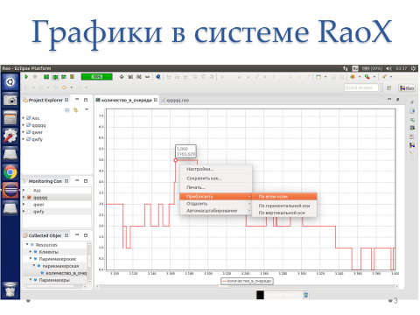

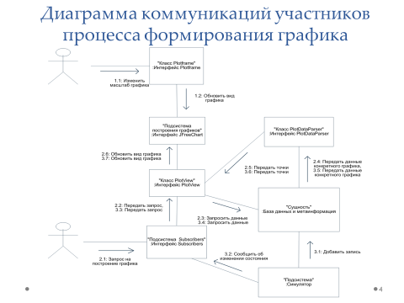

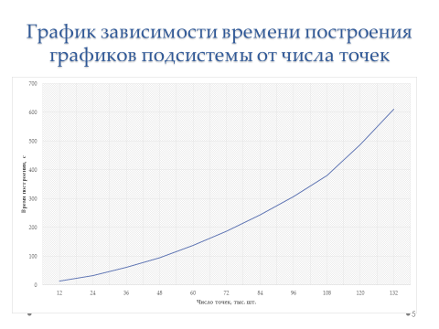

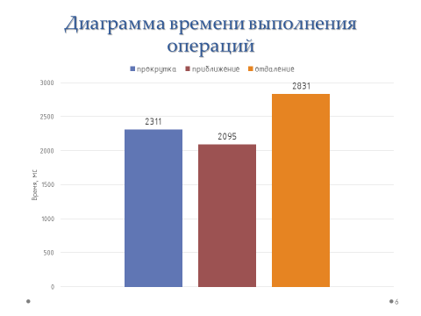

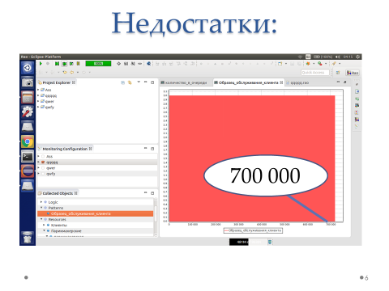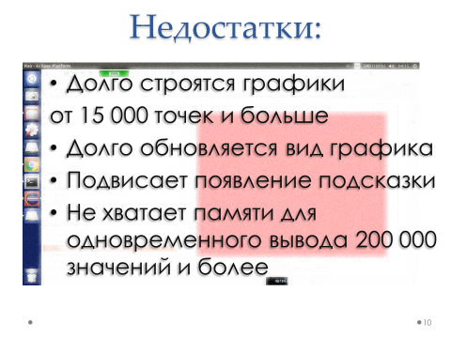

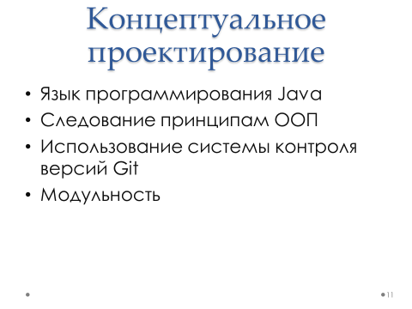

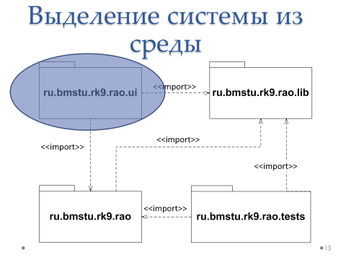

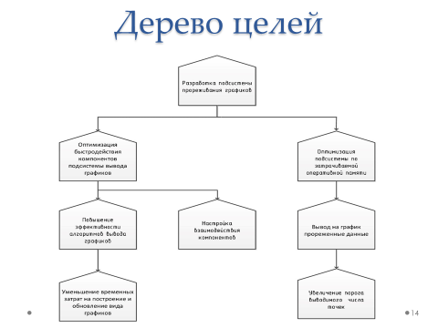

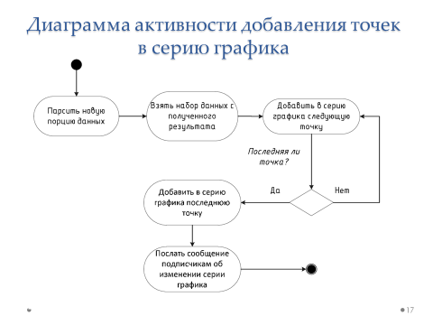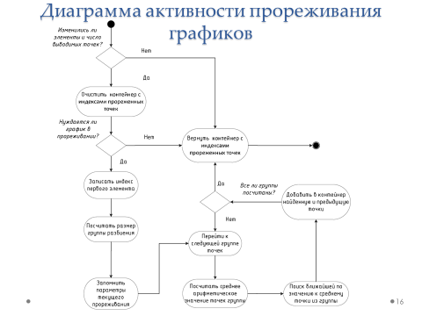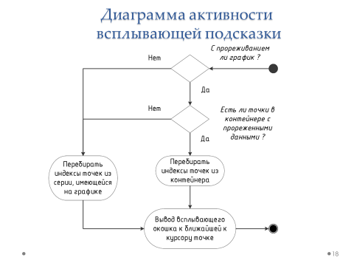

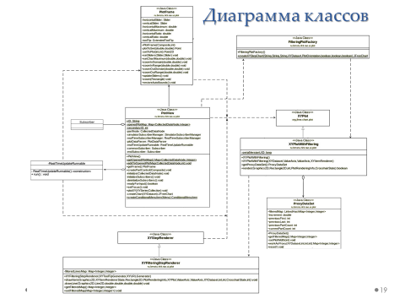

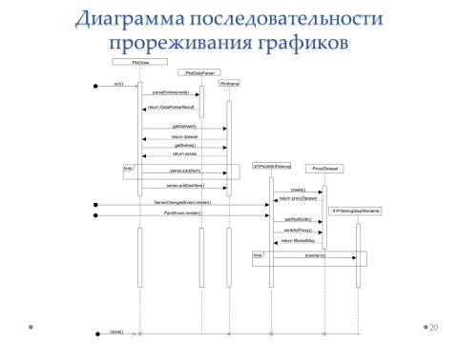

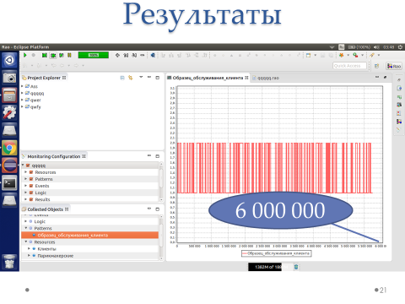

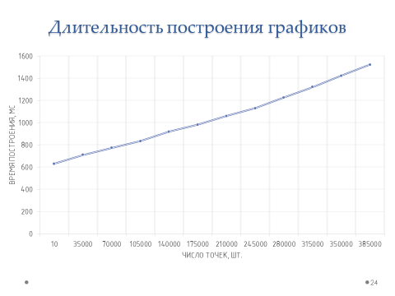

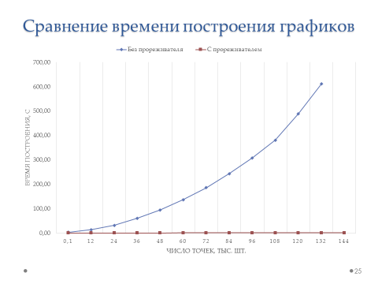

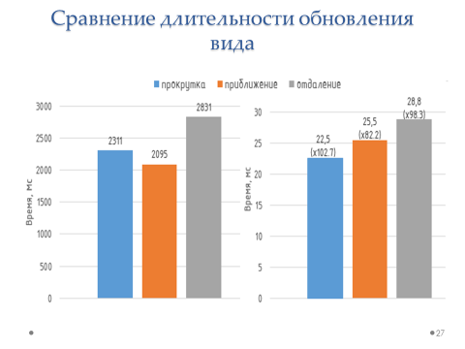

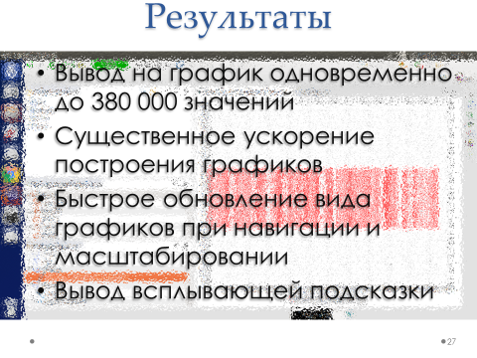





# ПРИЛОЖЕНИЕ Б

**Исходный код разработанных классов**

1. **PlotFrame**

**package** ru.bmstu.rk9.rao.ui.plot;  
  
**import** java.awt.BasicStroke;  
**import** java.awt.Paint;  
**import** java.awt.geom.Ellipse2D;  
**import** java.awt.geom.Point2D;  
**import** java.util.Collection;  
  
**import** org.eclipse.jface.window.DefaultToolTip;  
**import** org.eclipse.swt.SWT;  
**import** org.eclipse.swt.events.KeyEvent;  
**import** org.eclipse.swt.events.KeyListener;  
**import** org.eclipse.swt.events.MouseEvent;  
**import** org.eclipse.swt.events.MouseMoveListener;  
**import** org.eclipse.swt.events.MouseWheelListener;  
**import** org.eclipse.swt.events.SelectionEvent;  
**import** org.eclipse.swt.events.SelectionListener;  
**import** org.eclipse.swt.graphics.Color;  
**import** org.eclipse.swt.graphics.Point;  
**import** org.eclipse.swt.graphics.Rectangle;  
**import** org.eclipse.swt.widgets.Composite;  
**import** org.eclipse.swt.widgets.Control;  
**import** org.eclipse.swt.widgets.Slider;  
**import** org.jfree.chart.annotations.XYShapeAnnotation;  
**import** org.jfree.chart.axis.SymbolAxis;  
**import** org.jfree.chart.axis.ValueAxis;  
**import** org.jfree.chart.plot.XYPlot;  
**import** org.jfree.data.xy.XYDataset;  
**import** org.jfree.experimental.chart.swt.ChartComposite;  
  
**public class** PlotFrame **extends** ChartComposite {  
 **private** Slider horizontalSlider;  
 **private** Slider verticalSlider;  
 **private double** horizontalMaximum;  
 **private double** verticalMaximum;  
 **private double** horizontalRatio;  
 **private double** verticalRatio;  
 **private final** ExtendedToolTip toolTip;  
  
 **public** PlotFrame(**final** Composite comp, **final int** style) {  
 **super**(comp, style, **null**, ChartComposite.DEFAULT\_WIDTH, ChartComposite.DEFAULT\_HEIGHT, 0, 0, Integer.MAX\_VALUE,  
 Integer.MAX\_VALUE, ChartComposite.DEFAULT\_BUFFER\_USED, **true**, **true**, **true**, **true**, **true**);  
 addSWTListener(**new** PlotKeyListener());  
 addMouseWheelListener(**new** PlotMouseWheelListener());  
 addSWTListener(**new** PlotMouseMoveListener());  
 setZoomInFactor(0.75);  
 setZoomOutFactor(1.25);  
 toolTip = **new** ExtendedToolTip(**this**, org.eclipse.swt.SWT.BALLOON, **false**);  
 toolTip.setBackgroundColor(**new** Color(comp.getDisplay(), 255, 255, 255));  
 toolTip.setForegroundColor(**new** Color(comp.getDisplay(), 128, 128, 128));  
 toolTip.setRespectDisplayBounds(**false**);  
 toolTip.setShift(**new** Point(0, -50));  
 toolTip.setHideDelay(0);  
 toolTip.setHideOnMouseDown(**false**);  
 toolTip.setPopupDelay(0);  
 }  
  
 **private final** Point plotToSwt(**double** x, **double** y) {  
 Rectangle rectangle = PlotFrame.**this**.getScreenDataArea();  
 **final** ValueAxis domainAxis = getChart().getXYPlot().getDomainAxis();  
 **final** ValueAxis rangeAxis = getChart().getXYPlot().getRangeAxis();  
 **double** widthInAxisUnits = domainAxis.getUpperBound() - domainAxis.getLowerBound();  
 **double** heightInAxisUnits = rangeAxis.getUpperBound() - rangeAxis.getLowerBound();  
 **double** relativeX = (x - domainAxis.getLowerBound()) / widthInAxisUnits;  
 **double** relativeY = (rangeAxis.getUpperBound() - y) / heightInAxisUnits;  
 **double** screenX = relativeX \* rectangle.width + rectangle.x;  
 **double** screenY = relativeY \* rectangle.height + rectangle.y;  
  
 **return new** Point((**int**) Math.round(screenX), (**int**) Math.round(screenY));  
 }  
  
 **class** ExtendedToolTip **extends** DefaultToolTip {  
 **private boolean** isActive = **false**;  
  
 **public** ExtendedToolTip(Control control, **int** style, **boolean** manualActivation) {  
 **super**(control, style, manualActivation);  
 }  
 }  
  
 **private final** Point2D swtToPlot(**int** x, **int** y) {  
 Rectangle rectangle = PlotFrame.**this**.getScreenDataArea();  
 **final** ValueAxis domainAxis = getChart().getXYPlot().getDomainAxis();  
 **final** ValueAxis rangeAxis = getChart().getXYPlot().getRangeAxis();  
 **final double** widthInAxisUnits = domainAxis.getUpperBound() - domainAxis.getLowerBound();  
 **final double** heightInAxisUnits = rangeAxis.getUpperBound() - rangeAxis.getLowerBound();  
 **double** relativeX = ((**double**) x - rectangle.x) / (rectangle.width);  
 **double** relativeY = ((**double**) y - rectangle.y) / (rectangle.height);  
 **double** xPlot = domainAxis.getLowerBound() + relativeX \* widthInAxisUnits;  
 **double** yPlot = rangeAxis.getUpperBound() - relativeY \* heightInAxisUnits;  
  
 **return new** Point2D.Double(xPlot, yPlot);  
 }  
  
 **class** PlotMouseMoveListener **implements** MouseMoveListener {  
 **final static int** MAX\_HINT\_DISTANCE = 50;  
 **int** previousIndex = -1;  
 **int** distanceToMouse = 0;  
 Point widgetPoint = **null**;  
 **double** valueX;  
 **double** valueY;  
 **final static int** BORDER = 1;  
  
 **final private int** getDistance(Point x1, Point x2) {  
 **return** (**int**) Math.sqrt(Math.pow((x1.x - x2.x), 2) + Math.pow((x1.y - x2.y), 2));  
 }  
  
 @Override  
 **public void** mouseMove(MouseEvent e) {  
 Point mousePoint = **new** Point(Math.round(e.x), Math.round(e.y));  
 **if** (getChart() == **null**) {  
 **return**;  
 }  
 XYPlot plot = getChart().getXYPlot();  
 **if** (plot == **null**) {  
 **return**;  
 }  
  
 XYDataset dataset = getChart().getXYPlot().getDataset();  
 **int** itemsCount = dataset.getItemCount(0);  
 java.awt.Color backgroundColor = (java.awt.Color) getChart().getXYPlot().getBackgroundPaint();  
  
 **if** (itemsCount > 0) {  
 **double** previousDistance = Double.MAX\_VALUE;  
 **int** currentIndex = -1;  
 XYPlotWithFiltering filteredPlot = plot **instanceof** XYPlotWithFiltering ? (XYPlotWithFiltering) plot  
 : **null**;  
 **if** (filteredPlot != **null** && filteredPlot.getProxyDataSet().getFilteredMap().size() > 0) {  
 Collection<Integer> filteredPoints = filteredPlot.getProxyDataSet().getFilteredMap().keySet();  
 **for** (Integer index : filteredPoints) {  
 valueX = dataset.getXValue(0, index);  
 valueY = dataset.getYValue(0, index);  
 widgetPoint = plotToSwt(valueX, valueY);  
 distanceToMouse = getDistance(widgetPoint, mousePoint);  
  
 **if** (distanceToMouse < previousDistance) {  
 previousDistance = distanceToMouse;  
 currentIndex = index;  
 }  
 }  
 } **else** {  
 **for** (**int** index = 0; index < itemsCount; index++) {  
 valueX = dataset.getXValue(0, index);  
 valueY = dataset.getYValue(0, index);  
 widgetPoint = plotToSwt(valueX, valueY);  
 distanceToMouse = getDistance(widgetPoint, mousePoint);  
  
 **if** (distanceToMouse < previousDistance) {  
 previousDistance = distanceToMouse;  
 currentIndex = index;  
 }  
 }  
 }  
 **if** (currentIndex >= 0) {  
 mousePoint = **new** Point(Math.round(e.x), Math.round(e.y));  
 valueX = dataset.getXValue(0, currentIndex);  
 valueY = dataset.getYValue(0, currentIndex);  
 widgetPoint = plotToSwt(valueX, valueY);  
 distanceToMouse = getDistance(widgetPoint, mousePoint);  
 Rectangle screenDataArea = getScreenDataArea();  
 Rectangle realAreaOfPlot = **new** Rectangle(screenDataArea.x - BORDER, screenDataArea.y - BORDER,  
 screenDataArea.width + 2 \* BORDER, screenDataArea.height + 2 \* BORDER);  
  
 **if** (realAreaOfPlot.contains(mousePoint) && distanceToMouse < MAX\_HINT\_DISTANCE  
 && (toolTip.isActive == **false** || previousIndex != currentIndex)) {  
 getChart().getXYPlot().clearAnnotations();  
 toolTip.isActive = **true**;  
 previousIndex = currentIndex;  
 Rectangle rectangle = PlotFrame.**this**.getScreenDataArea();  
 **final** ValueAxis domainAxis = getChart().getXYPlot().getDomainAxis();  
 **final** ValueAxis rangeAxis = getChart().getXYPlot().getRangeAxis();  
 **double** widthInAxisUnits = domainAxis.getUpperBound() - domainAxis.getLowerBound();  
 **double** heightInAxisUnits = rangeAxis.getUpperBound() - rangeAxis.getLowerBound();  
 **double** radiusOfCircleX = 5 \* widthInAxisUnits / rectangle.width;  
 **double** radiusOfCircleY = 5 \* heightInAxisUnits / rectangle.height;  
  
 Ellipse2D Circle = **new** Ellipse2D.Float((**float**) (valueX - radiusOfCircleX),  
 (**float**) (valueY - radiusOfCircleY), (**float**) (2 \* radiusOfCircleX),  
 (**float**) (2 \* radiusOfCircleY));  
 Paint seriesColor = getChart().getXYPlot().getRenderer().getSeriesPaint(0);  
 XYShapeAnnotation annotation = **new** XYShapeAnnotation(Circle, **new** BasicStroke(3.0f), seriesColor,  
 backgroundColor);  
 getChart().getXYPlot().addAnnotation(annotation, **false**);  
 **final** String tooltipText;  
  
 **if** (rangeAxis **instanceof** SymbolAxis) {  
 **int** valueYId = (**int**) Math.round(valueY);  
 **final** SymbolAxis symbolRangeAxis = (SymbolAxis) rangeAxis;  
 tooltipText = String.format(**"%s%n%.3f"**, symbolRangeAxis.getSymbols()[valueYId], valueX);  
 } **else** {  
 tooltipText = String.format(**"%.3f%n%.3f"**, valueY, valueX);  
 }  
  
 toolTip.setText(tooltipText);  
 toolTip.show(widgetPoint);  
 }  
  
 **if** ((distanceToMouse > MAX\_HINT\_DISTANCE || !realAreaOfPlot.contains(mousePoint))  
 && toolTip.isActive == **true**) {  
 toolTip.hide();  
 toolTip.isActive = **false**;  
 getChart().getXYPlot().clearAnnotations();  
 }  
 }  
 }  
 }  
 }  
  
 **class** PlotKeyListener **implements** KeyListener {  
 @Override  
 **public void** keyPressed(KeyEvent e) {  
 **switch** (e.keyCode) {  
 **case** SWT.SHIFT:  
 setRangeZoomable(**true**);  
 **return**;  
 **case** SWT.CTRL:  
 setDomainZoomable(**true**);  
 **return**;  
 **case** SWT.SPACE:  
 restoreAutoBounds();  
 **return**;  
 }  
 }  
  
 @Override  
 **public void** keyReleased(KeyEvent e) {  
 **if** (e.keyCode == SWT.SHIFT)  
 setRangeZoomable(**false**);  
 **else if** (e.keyCode == SWT.CTRL)  
 setDomainZoomable(**false**);  
 }  
 }  
  
 **class** PlotMouseWheelListener **implements** MouseWheelListener {  
 @Override  
 **public void** mouseScrolled(MouseEvent e) {  
 **if** (e.count > 0 && isRangeZoomable())  
 zoomInRange(e.x, e.y);  
 **if** (e.count < 0 && isRangeZoomable())  
 zoomOutRange(e.x, e.y);  
 **if** (e.count > 0 && isDomainZoomable())  
 zoomInDomain(e.x, e.y);  
 **if** (e.count < 0 && isDomainZoomable())  
 zoomOutDomain(e.x, e.y);  
 **if** (e.count > 0 && isDomainZoomable() && isRangeZoomable())  
 zoomInBoth(e.x, e.y);  
 **if** (e.count < 0 && isDomainZoomable() && isRangeZoomable())  
 zoomOutBoth(e.x, e.y);  
 }  
 }  
  
 **public final void** setSliders(**final** Slider horizontalSlider, **final** Slider verticalSlider) {  
 **this**.horizontalSlider = horizontalSlider;  
 **this**.verticalSlider = verticalSlider;  
 horizontalSlider.setMinimum(0);  
 verticalSlider.setMinimum(0);  
 **this**.horizontalSlider.addSelectionListener(**new** SelectionListener() {  
 @Override  
 **public void** widgetSelected(SelectionEvent e) {  
 getChart().getXYPlot().getDomainAxis().setLowerBound(horizontalSlider.getSelection() / horizontalRatio);  
 getChart().getXYPlot().getDomainAxis().setUpperBound(  
 (horizontalSlider.getThumb() + horizontalSlider.getSelection()) / horizontalRatio);  
 }  
  
 @Override  
 **public void** widgetDefaultSelected(SelectionEvent e) {  
 }  
 });  
  
 **this**.verticalSlider.addSelectionListener(**new** SelectionListener() {  
 @Override  
 **public void** widgetSelected(SelectionEvent e) {  
 getChart().getXYPlot().getRangeAxis().setLowerBound(  
 (verticalSlider.getMaximum() - verticalSlider.getSelection() - verticalSlider.getThumb())  
 / verticalRatio);  
 getChart().getXYPlot().getRangeAxis()  
 .setUpperBound((verticalSlider.getMaximum() - verticalSlider.getSelection()) / verticalRatio);  
 }  
  
 @Override  
 **public void** widgetDefaultSelected(SelectionEvent e) {  
 }  
 });  
 }  
  
 **public final void** setChartMaximum(**final double** horizontalMaximum, **final double** verticalMaximum) {  
 **final double** freeSpaceCoefficient = 1.05;  
 **this**.horizontalMaximum = horizontalMaximum \* freeSpaceCoefficient;  
 **this**.verticalMaximum = verticalMaximum \* freeSpaceCoefficient;  
 }  
  
 @Override  
 **public void** zoomInDomain(**double** x, **double** y) {  
 **super**.zoomInDomain(x, y);  
 updateSliders();  
 getChart().getXYPlot().clearAnnotations();  
 }  
  
 @Override  
 **public void** zoomInRange(**double** x, **double** y) {  
 **super**.zoomInRange(x, y);  
 updateSliders();  
 getChart().getXYPlot().clearAnnotations();  
 }  
  
 @Override  
 **public void** zoomOutDomain(**double** x, **double** y) {  
 **super**.zoomOutDomain(x, y);  
 updateSliders();  
 getChart().getXYPlot().clearAnnotations();  
 }  
  
 @Override  
 **public void** zoomOutRange(**double** x, **double** y) {  
 **super**.zoomOutRange(x, y);  
 updateSliders();  
 getChart().getXYPlot().clearAnnotations();  
 }  
  
 **public final void** updateSliders() {  
 getChart().getXYPlot().clearAnnotations();  
 **final** ValueAxis domainAxis = getChart().getXYPlot().getDomainAxis();  
 **final** ValueAxis rangeAxis = getChart().getXYPlot().getRangeAxis();  
 **final double** SLIDER\_CONST = 0.001;  
  
 **if** (horizontalMaximum - domainAxis.getRange().getUpperBound() > SLIDER\_CONST) {  
 horizontalSlider.setVisible(**true**);  
 horizontalSlider.setEnabled(**true**);  
 horizontalRatio = horizontalSlider.getMaximum() / horizontalMaximum;  
 horizontalSlider.setThumb(  
 (**int**) Math.round((domainAxis.getUpperBound() - domainAxis.getLowerBound()) \* horizontalRatio));  
 horizontalSlider.setSelection((**int**) Math.round(domainAxis.getLowerBound() \* horizontalRatio));  
 } **else** {  
 horizontalSlider.setVisible(**false**);  
 horizontalSlider.setEnabled(**false**);  
 }  
  
 **if** (verticalMaximum - rangeAxis.getRange().getUpperBound() > SLIDER\_CONST) {  
 verticalSlider.setVisible(**true**);  
 verticalSlider.setEnabled(**true**);  
 verticalRatio = verticalSlider.getMaximum() / verticalMaximum;  
 verticalSlider.setThumb(  
 (**int**) Math.round((rangeAxis.getUpperBound() - rangeAxis.getLowerBound()) \* verticalRatio));  
 verticalSlider  
 .setSelection((**int**) Math.round((verticalMaximum - rangeAxis.getUpperBound()) \* verticalRatio));  
 } **else** {  
 verticalSlider.setVisible(**false**);  
 verticalSlider.setEnabled(**false**);  
 }  
 }  
  
 @Override  
 **public void** zoom(Rectangle selection) {  
 **super**.zoom(selection);  
 horizontalSlider.setVisible(**true**);  
 horizontalSlider.setEnabled(**true**);  
 **if** (**this**.isRangeZoomable()) {  
 verticalSlider.setVisible(**true**);  
 verticalSlider.setEnabled(**true**);  
 }  
 updateSliders();  
 }  
  
 @Override  
 **public void** restoreAutoBounds() {  
 **super**.restoreAutoBounds();  
 horizontalSlider.setEnabled(**false**);  
 horizontalSlider.setVisible(**false**);  
 verticalSlider.setEnabled(**false**);  
 verticalSlider.setVisible(**false**);  
 }  
}

1. **PlotView**

**package** ru.bmstu.rk9.rao.ui.plot;  
  
**import** java.awt.BasicStroke;  
**import** java.awt.Color;  
**import** java.awt.Font;  
**import** java.util.Arrays;  
**import** java.util.HashMap;  
**import** java.util.List;  
**import** java.util.Map;  
  
**import** org.eclipse.swt.SWT;  
**import** org.eclipse.swt.events.DisposeEvent;  
**import** org.eclipse.swt.events.DisposeListener;  
**import** org.eclipse.swt.layout.FormAttachment;  
**import** org.eclipse.swt.layout.FormData;  
**import** org.eclipse.swt.layout.FormLayout;  
**import** org.eclipse.swt.widgets.Composite;  
**import** org.eclipse.swt.widgets.Menu;  
**import** org.eclipse.swt.widgets.Shell;  
**import** org.eclipse.swt.widgets.Slider;  
**import** org.eclipse.ui.IWorkbenchPage;  
**import** org.eclipse.ui.PartInitException;  
**import** org.eclipse.ui.PlatformUI;  
**import** org.eclipse.ui.part.ViewPart;  
**import** org.jfree.chart.JFreeChart;  
**import** org.jfree.chart.axis.NumberAxis;  
**import** org.jfree.chart.axis.SymbolAxis;  
**import** org.jfree.chart.plot.PlotOrientation;  
**import** org.jfree.chart.plot.XYPlot;  
**import** org.jfree.data.xy.XYDataItem;  
**import** org.jfree.data.xy.XYDataset;  
**import** org.jfree.data.xy.XYSeries;  
**import** org.jfree.data.xy.XYSeriesCollection;  
  
**import** ru.bmstu.rk9.rao.lib.database.CollectedDataNode;  
**import** ru.bmstu.rk9.rao.lib.database.CollectedDataNode.Index;  
**import** ru.bmstu.rk9.rao.lib.database.CollectedDataNode.PatternIndex;  
**import** ru.bmstu.rk9.rao.lib.modeldata.ModelStructureConstants;  
**import** ru.bmstu.rk9.rao.lib.notification.Subscriber;  
**import** ru.bmstu.rk9.rao.lib.simulator.CurrentSimulator;  
**import** ru.bmstu.rk9.rao.lib.simulator.CurrentSimulator.ExecutionState;  
**import** ru.bmstu.rk9.rao.lib.simulator.SimulatorSubscriberManager;  
**import** ru.bmstu.rk9.rao.lib.simulator.SimulatorSubscriberManager.SimulatorSubscriberInfo;  
**import** ru.bmstu.rk9.rao.ui.notification.RealTimeSubscriberManager;  
**import** ru.bmstu.rk9.rao.ui.plot.PlotDataParser.DataParserResult;  
**import** ru.bmstu.rk9.rao.ui.plot.PlotDataParser.PlotItem;  
**import** ru.bmstu.rk9.rao.ui.serialization.SerializedObjectsView.ConditionalMenuItem;  
  
**public class** PlotView **extends** ViewPart {  
 **public static final** String ID = **"ru.bmstu.rk9.rao.ui.PlotView"**;  
 **private final static** Map<CollectedDataNode, Integer> openedPlotMap = **new** HashMap<CollectedDataNode, Integer>();  
 **private static int** secondaryID = 0;  
 XYSeries newSeries2 = **null**;  
  
 **public static** Map<CollectedDataNode, Integer> getOpenedPlotMap() {  
 **return** openedPlotMap;  
 }  
  
 **public static void** addToOpenedPlotMap(**final** CollectedDataNode node, **final int** secondaryID) {  
 openedPlotMap.put(node, secondaryID);  
 }  
  
 **private** PlotFrame plotFrame;  
 **private** CollectedDataNode partNode;  
  
 **public** PlotFrame getFrame() {  
 **return** plotFrame;  
 }  
  
 @Override  
 **public void** createPartControl(Composite parent) {  
 plotFrame = **new** PlotFrame(parent, SWT.NONE);  
 FormLayout layout = **new** FormLayout();  
 parent.setLayout(layout);  
  
 Slider verticalSlider = **new** Slider(parent, SWT.VERTICAL);  
 FormData verticalSliderLayoutData = **new** FormData();  
  
 Slider horizontalSlider = **new** Slider(parent, SWT.HORIZONTAL);  
 FormData horizontalSliderLayoutData = **new** FormData();  
  
 horizontalSliderLayoutData.left = **new** FormAttachment(0, 0);  
 horizontalSliderLayoutData.bottom = **new** FormAttachment(100, 0);  
 horizontalSliderLayoutData.right = **new** FormAttachment(verticalSlider);  
 horizontalSlider.setLayoutData(horizontalSliderLayoutData);  
  
 verticalSliderLayoutData.right = **new** FormAttachment(100, 0);  
 verticalSliderLayoutData.bottom = **new** FormAttachment(horizontalSlider);  
 verticalSliderLayoutData.top = **new** FormAttachment(0, 0);  
 verticalSlider.setLayoutData(verticalSliderLayoutData);  
  
 FormData graphLayoutData = **new** FormData();  
 graphLayoutData.left = **new** FormAttachment(0, 0);  
 graphLayoutData.right = **new** FormAttachment(verticalSlider);  
 graphLayoutData.top = **new** FormAttachment(0, 0);  
 graphLayoutData.bottom = **new** FormAttachment(horizontalSlider);  
 plotFrame.setLayoutData(graphLayoutData);  
  
 parent.layout(**true**);  
 horizontalSlider.setEnabled(**false**);  
 horizontalSlider.setVisible(**false**);  
 verticalSlider.setEnabled(**false**);  
 verticalSlider.setVisible(**false**);  
 plotFrame.setSliders(horizontalSlider, verticalSlider);  
  
 plotFrame.addDisposeListener(**new** DisposeListener() {  
 @Override  
 **public void** widgetDisposed(DisposeEvent event) {  
 **if** (!openedPlotMap.isEmpty() && openedPlotMap.containsKey(partNode)) {  
 openedPlotMap.remove(partNode);  
 }  
 deinitializeSubscribers();  
 }  
 });  
 }  
  
 **private final void** initialize(CollectedDataNode node) {  
 partNode = node;  
 setPartName(partNode.getName());  
 plotDataParser = **new** PlotDataParser(partNode);  
  
 XYSeriesCollection dataset = **new** XYSeriesCollection();  
 XYSeries series = **new** XYSeries(partNode.getName());  
 dataset.addSeries(series);  
 plotXY(dataset);  
 Shell activeShell = getSite().getWorkbenchWindow().getShell();  
 initializeSubscribers();  
 }  
  
 **private final void** initializeSubscribers() {  
 simulatorSubscriberManager.initialize(  
 Arrays.asList(**new** SimulatorSubscriberInfo(commonSubcriber, ExecutionState.EXECUTION\_STARTED),  
 **new** SimulatorSubscriberInfo(endSubscriber, ExecutionState.EXECUTION\_COMPLETED)));  
 realTimeSubscriberManager.initialize(Arrays.asList(realTimeUpdateRunnable));  
 }  
  
 **private final void** deinitializeSubscribers() {  
 simulatorSubscriberManager.deinitialize();  
 realTimeSubscriberManager.deinitialize();  
 }  
  
 **private final** SimulatorSubscriberManager simulatorSubscriberManager = **new** SimulatorSubscriberManager();  
 **private final** RealTimeSubscriberManager realTimeSubscriberManager = **new** RealTimeSubscriberManager();  
 **private** PlotDataParser plotDataParser;  
  
 **private final boolean** readyForInput() {  
 **return** plotFrame != **null** && !plotFrame.isDisposed();  
 }  
  
 **private class** RealTimeUpdateRunnable **implements** Runnable {  
 **private boolean** isLastEntry;  
  
 RealTimeUpdateRunnable(**boolean** isLastEntry) {  
 **this**.isLastEntry = isLastEntry;  
 }  
  
 **private void** changeLastValueFlag() {  
 isLastEntry = **true**;  
 }  
  
 @Override  
 **public void** run() {  
 **if** (!readyForInput())  
 **return**;  
  
 **final** DataParserResult dataParserResult = plotDataParser.parseEntries();  
 **if** (dataParserResult.axisHelper.axisChanged) {  
 XYPlot plot = (XYPlot) plotFrame.getChart().getPlot();  
 SymbolAxis rangeAxis;  
 String[] labels = **new** String[dataParserResult.axisHelper.axisValues.size()];  
 labels = dataParserResult.axisHelper.axisValues.toArray(labels);  
  
 **final** String fontName = plotFrame.getChart().getTitle().getFont().getName();  
  
 **final** Font font = **new** Font(fontName, Font.PLAIN, 10);  
 rangeAxis = **new** SymbolAxis(**""**, labels);  
 rangeAxis.setAutoRangeIncludesZero(**true**);  
 plot.setRangeAxis(rangeAxis);  
 rangeAxis.setTickLabelFont(font);  
 }  
  
 **final** List<PlotItem> items = dataParserResult.dataset;  
  
 **if** (!items.isEmpty()) {  
 **final** XYSeriesCollection newDataset = (XYSeriesCollection) plotFrame.getChart().getXYPlot()  
 .getDataset();  
 **final** XYSeries newSeries = newDataset.getSeries(0);  
 List<PlotItem> startItems = items.subList(0, items.size() - 1);  
  
 **for** (PlotItem item : startItems) {  
 newSeries.add(item.x, item.y, **false**);  
 }  
  
 PlotItem lastItem = items.get(items.size() - 1);  
 newSeries.add(lastItem.x, lastItem.y, **true**);  
  
 plotFrame.setChartMaximum(newSeries.getMaxX(), newSeries.getMaxY());  
 plotFrame.updateSliders();  
  
 }  
  
 **if** (isLastEntry) {  
  
 **final** XYSeriesCollection newDataset = (XYSeriesCollection) plotFrame.getChart().getXYPlot()  
 .getDataset();  
 **final** XYSeries newSeries = newDataset.getSeries(0);  
 **if** (newSeries2 == **null**) {  
 newSeries2 = **new** XYSeries(**"Serrrrrrrrrrr"**);  
 newSeries2.add(0, 0);  
 newSeries2.add(Math.round(newSeries.getMaxX() / 2), newSeries.getMaxY() / 2);  
 newSeries2.add(newSeries.getMaxX(), newSeries.getMaxY());  
 newDataset.addSeries(newSeries2);  
 }  
  
 **if** (newSeries.getItemCount() == 2) {  
 @SuppressWarnings(**"unchecked"**)  
 List<XYDataItem> seriesitems = newSeries.getItems();  
  
 **if** (seriesitems.get(0).equals(seriesitems.get(1))) {  
 newSeries.add(CurrentSimulator.getTime(), seriesitems.get(1).getY());  
 plotFrame.setChartMaximum(newSeries.getMaxX(), newSeries.getMaxY());  
 plotFrame.updateSliders();  
 }  
 } **else if** (newSeries.getItemCount() == 1) {  
 @SuppressWarnings(**"unchecked"**)  
 List<XYDataItem> seriesitems = newSeries.getItems();  
 newSeries.add(CurrentSimulator.getTime(), seriesitems.get(0).getY());  
 plotFrame.setChartMaximum(newSeries.getMaxX(), newSeries.getMaxY());  
 plotFrame.updateSliders();  
 }  
 System.out.println(**"End "** + System.currentTimeMillis());  
 }  
 }  
 };  
  
 **private final** RealTimeUpdateRunnable realTimeUpdateRunnable = **new** RealTimeUpdateRunnable(**false**);  
  
 **private final** Subscriber commonSubcriber = **new** Subscriber() {  
 @Override  
 **public void** fireChange() {  
 PlatformUI.getWorkbench().getDisplay().asyncExec(realTimeUpdateRunnable);  
 }  
 };  
  
 **private final** Subscriber endSubscriber = **new** Subscriber() {  
 @Override  
 **public void** fireChange() {  
 realTimeUpdateRunnable.changeLastValueFlag();  
 PlatformUI.getWorkbench().getDisplay().asyncExec(realTimeUpdateRunnable);  
 }  
 };  
  
 @Override  
 **public void** setFocus() {  
 }  
  
 **public void** plotXY(**final** XYSeriesCollection dataset) {  
 **final** JFreeChart chart = createChart(dataset);  
 plotFrame.setChart(chart);  
 plotFrame.setDomainZoomable(**false**);  
 plotFrame.setRangeZoomable(**false**);  
 }  
  
 **private** JFreeChart createChart(**final** XYDataset dataset) {  
 **final** JFreeChart chart = FilteringPlotFactory.createXYStepChart(**""**, **"Time"**, **"Value"**, dataset,  
 PlotOrientation.VERTICAL, **true**, **false**, **false**);  
  
 **final** XYPlot plot = chart.getXYPlot();  
  
 Color white = **new** Color(0xFF, 0XFF, 0xFF);  
 plot.setBackgroundPaint(white);  
 Color grey = **new** Color(0x99, 0x99, 0x99);  
 plot.setDomainGridlinePaint(grey);  
 plot.setRangeGridlinePaint(grey);  
 plot.getRenderer().setSeriesStroke(0, **new** BasicStroke((**float**) 2.5));  
  
 NumberAxis rangeAxis = **new** NumberAxis();  
 rangeAxis.setAutoRangeIncludesZero(**true**);  
 plot.setRangeAxis(rangeAxis);  
  
 **final** NumberAxis domainAxis = **new** NumberAxis();  
 domainAxis.setAutoRangeIncludesZero(**true**);  
 plot.setDomainAxis(domainAxis);  
  
 **double** horizontalMaximum = domainAxis.getRange().getLength();  
 **double** verticalMaximum = rangeAxis.getRange().getLength();  
 plotFrame.setChartMaximum(horizontalMaximum, verticalMaximum);  
  
 **return** chart;  
 }  
  
 **static private class** PlotMenuItem **extends** ConditionalMenuItem {  
 **public** PlotMenuItem(Menu parent) {  
 **super**(parent, **"Plot"**);  
 }  
  
 @Override  
 **public boolean** isEnabled(CollectedDataNode node) {  
 Index index = node.getIndex();  
 **if** (index == **null**)  
 **return false**;  
  
 **switch** (index.getType()) {  
 **case** RESOURCE\_PARAMETER:  
 **return true**;  
 **case** RESULT:  
 **return true**;  
 **case** PATTERN:  
 PatternIndex patternIndex = (PatternIndex) index;  
 **int** patternNumber = patternIndex.getNumber();  
 String patternType = CurrentSimulator.getStaticModelData().getPatternType(patternNumber);  
 **return** patternType.equals(ModelStructureConstants.OPERATION);  
 **default**:  
 **return false**;  
 }  
 }  
  
 @Override  
 **public void** show(CollectedDataNode node) {  
 **try** {  
 **if** (PlotView.getOpenedPlotMap().containsKey(node)) {  
 PlatformUI.getWorkbench().getActiveWorkbenchWindow().getActivePage().showView(PlotView.ID,  
 String.valueOf(PlotView.getOpenedPlotMap().get(node)), IWorkbenchPage.VIEW\_ACTIVATE);  
 } **else** {  
 System.out.println(**"Start "** + System.currentTimeMillis());  
 PlotView newView = (PlotView) PlatformUI.getWorkbench().getActiveWorkbenchWindow().getActivePage()  
 .showView(PlotView.ID, String.valueOf(secondaryID), IWorkbenchPage.VIEW\_ACTIVATE);  
 PlotView.addToOpenedPlotMap(node, secondaryID);  
 secondaryID++;  
  
 newView.initialize(node);  
 }  
 } **catch** (PartInitException e) {  
 e.printStackTrace();  
 }  
 }  
 }  
  
 **static public** ConditionalMenuItem createConditionalMenuItem(Menu parent) {  
 **return new** PlotMenuItem(parent);  
 }  
}

1. **XYPlotWithFiltering**

**package** ru.bmstu.rk9.rao.ui.plot;  
  
**import** java.awt.Graphics2D;  
**import** java.awt.geom.Rectangle2D;  
**import** java.util.LinkedHashMap;  
**import** java.util.Map;  
  
**import** org.jfree.chart.axis.ValueAxis;  
**import** org.jfree.chart.plot.CrosshairState;  
**import** org.jfree.chart.plot.PlotRenderingInfo;  
**import** org.jfree.chart.plot.SeriesRenderingOrder;  
**import** org.jfree.chart.plot.XYPlot;  
**import** org.jfree.chart.renderer.RendererUtilities;  
**import** org.jfree.chart.renderer.xy.XYItemRenderer;  
**import** org.jfree.chart.renderer.xy.XYItemRendererState;  
**import** org.jfree.data.general.DatasetUtilities;  
**import** org.jfree.data.xy.XYDataset;  
  
**public class** XYPlotWithFiltering **extends** XYPlot {  
 **private static final long** serialVersionUID = 7074889297801956906L;  
  
 **public** XYPlotWithFiltering() {  
 **super**();  
 }  
  
 **public** XYPlotWithFiltering(XYDataset dataset, ValueAxis domainAxis, ValueAxis rangeAxis, XYItemRenderer renderer) {  
 **super**(dataset, domainAxis, rangeAxis, renderer);  
 }  
  
 **private** ProxyDataSet proxy = **new** ProxyDataSet();  
  
 **public** ProxyDataSet getProxyDataSet() {  
 **return** proxy;  
 }  
  
 **public class** ProxyDataSet {  
 **final** LinkedHashMap<Integer, Integer> filteredMap = **new** LinkedHashMap<>();  
  
 **public** Map<Integer, Integer> getFilteredMap() {  
 **return** filteredMap;  
 }  
  
 **double** increment = 1.0;  
 **int** previousFirst;  
 **int** previousLast;  
 **int** previousPartCount = 0;  
 **int** currentPartCount = 1;  
  
 **void** setPlotWidth(**int** width) {  
 **int** newPartCount = width / 2;  
 **if** (((**double**) Math.max(currentPartCount, newPartCount))  
 / ((**double**) Math.min(currentPartCount, newPartCount)) > 2) {  
 **this**.currentPartCount = newPartCount;  
 }  
 }  
  
 **public** Map<Integer, Integer> workAsProxy(XYDataset items, **int** series, **int** first, **int** last) {  
 **if** (previousFirst == first && previousLast == last && previousPartCount == currentPartCount) {  
 **return** filteredMap;  
 }  
 filteredMap.clear();  
 **if** (last - first < currentPartCount) {  
 **return** filteredMap;  
 }  
 **int** prevFiltered = first;  
 **double** groupSize = (last - first) / (**double**) currentPartCount;  
  
 previousFirst = first;  
 previousLast = last;  
 previousPartCount = currentPartCount;  
  
 **for** (**int** i = 0; i < currentPartCount; i++) {  
 **int** innerBegin = (**int**) (first + (groupSize \* i));  
 **int** innerEnd = (**int**) (first + (groupSize \* (i + 1)));  
 **double** sumVal = 0.0;  
 **for** (**int** inner = innerBegin; inner < innerEnd; inner++) {  
 sumVal += items.getYValue(series, inner);  
 }  
 sumVal = sumVal / (innerEnd - innerBegin);  
 **double** nearest = Double.MAX\_VALUE;  
 **int** nearestIndex = innerBegin;  
  
 **for** (**int** inner = innerBegin; inner < innerEnd; inner++) {  
 **double** nearestCandidate = Math.abs(items.getYValue(series, inner) - sumVal);  
 **if** (nearestCandidate < nearest) {  
 nearestIndex = inner;  
 nearest = nearestCandidate;  
 }  
 }  
 filteredMap.put(nearestIndex, prevFiltered);  
 prevFiltered = nearestIndex;  
 }  
 **return** filteredMap;  
 }  
  
 **public void** reset() {  
 filteredMap.clear();  
 previousFirst = -1;  
 previousLast = -1;  
 }  
 }  
  
 @Override  
 **public boolean** render(Graphics2D g2, Rectangle2D dataArea, **int** index, PlotRenderingInfo info,  
 CrosshairState crosshairState) {  
  
 **boolean** foundData = **false**;  
 XYDataset dataset = getDataset(index);  
 **if** (!DatasetUtilities.isEmptyOrNull(dataset)) {  
 foundData = **true**;  
 ValueAxis xAxis = getDomainAxisForDataset(index);  
 ValueAxis yAxis = getRangeAxisForDataset(index);  
 **if** (xAxis == **null** || yAxis == **null**) {  
 **return** foundData;  
 }  
 XYItemRenderer renderer = getRenderer(index);  
 **if** (renderer == **null**) {  
 renderer = getRenderer();  
 **if** (renderer == **null**) {  
 **return** foundData;  
 }  
 }  
 proxy.setPlotWidth(dataArea.getBounds().width);  
 XYItemRendererState state = renderer.initialise(g2, dataArea, **this**, dataset, info);  
 **int** passCount = renderer.getPassCount();  
 SeriesRenderingOrder seriesOrder = getSeriesRenderingOrder();  
  
 **if** (seriesOrder == SeriesRenderingOrder.REVERSE) {  
 **for** (**int** pass = 0; pass < passCount; pass++) {  
 **int** seriesCount = dataset.getSeriesCount();  
 **for** (**int** series = seriesCount - 1; series >= 0; series--) {  
 **int** firstItem = 0;  
 **int** lastItem = dataset.getItemCount(series) - 1;  
 **if** (lastItem == -1) {  
 **continue**;  
 }  
 **if** (state.getProcessVisibleItemsOnly()) {  
 **int**[] itemBounds = RendererUtilities.findLiveItems(dataset, series, xAxis.getLowerBound(),  
 xAxis.getUpperBound());  
 firstItem = Math.max(itemBounds[0] - 1, 0);  
 lastItem = Math.min(itemBounds[1] + 1, lastItem);  
 }  
 state.startSeriesPass(dataset, series, firstItem, lastItem, pass, passCount);  
 Map<Integer, Integer> filteredMap = proxy.workAsProxy(dataset, series, firstItem, lastItem);  
  
 **if** (renderer **instanceof** XYFilteringStepRenderer) {  
 ((XYFilteringStepRenderer) renderer).setFilteredMap(filteredMap);  
 }  
 **if** (filteredMap.size() == 0 || !(renderer **instanceof** XYFilteringStepRenderer)) {  
 **for** (**int** item = firstItem; item <= lastItem; item++) {  
 renderer.drawItem(g2, state, dataArea, info, **this**, xAxis, yAxis, dataset, series, item,  
 crosshairState, pass);  
 }  
 } **else** {  
 **for** (Integer item : filteredMap.keySet()) {  
 renderer.drawItem(g2, state, dataArea, info, **this**, xAxis, yAxis, dataset, series, item,  
 crosshairState, pass);  
 }  
 }  
 state.endSeriesPass(dataset, series, firstItem, lastItem, pass, passCount);  
 }  
 }  
 } **else** {  
 **for** (**int** pass = 0; pass < passCount; pass++) {  
 **int** seriesCount = dataset.getSeriesCount();  
 **for** (**int** series = 0; series < seriesCount; series++) {  
 **int** firstItem = 0;  
 **int** lastItem = dataset.getItemCount(series) - 1;  
 **if** (lastItem == -1) {  
 **continue**;  
 }  
 **if** (state.getProcessVisibleItemsOnly()) {  
 **int**[] itemBounds = RendererUtilities.findLiveItems(dataset, series, xAxis.getLowerBound(),  
 xAxis.getUpperBound());  
 firstItem = Math.max(itemBounds[0] - 1, 0);  
 lastItem = Math.min(itemBounds[1] + 1, lastItem);  
 }  
 state.startSeriesPass(dataset, series, firstItem, lastItem, pass, passCount);  
  
 **for** (**int** item = firstItem; item <= lastItem; item++) {  
 renderer.drawItem(g2, state, dataArea, info, **this**, xAxis, yAxis, dataset, series, item,  
 crosshairState, pass);  
 }  
 state.endSeriesPass(dataset, series, firstItem, lastItem, pass, passCount);  
 }  
 }  
 }  
 }  
 **return** foundData;  
 }  
}

1. **XYFilteringStepRenderer**

**package** ru.bmstu.rk9.rao.ui.plot;  
  
**import** java.awt.Graphics2D;  
**import** java.awt.Paint;  
**import** java.awt.Stroke;  
**import** java.awt.geom.Line2D;  
**import** java.awt.geom.Rectangle2D;  
**import** java.util.LinkedHashMap;  
**import** java.util.Map;  
  
**import** org.jfree.chart.axis.ValueAxis;  
**import** org.jfree.chart.entity.EntityCollection;  
**import** org.jfree.chart.labels.XYToolTipGenerator;  
**import** org.jfree.chart.plot.CrosshairState;  
**import** org.jfree.chart.plot.PlotOrientation;  
**import** org.jfree.chart.plot.PlotRenderingInfo;  
**import** org.jfree.chart.plot.XYPlot;  
**import** org.jfree.chart.renderer.xy.XYItemRendererState;  
**import** org.jfree.chart.renderer.xy.XYStepRenderer;  
**import** org.jfree.chart.urls.XYURLGenerator;  
**import** org.jfree.data.xy.XYDataset;  
**import** org.jfree.ui.RectangleEdge;  
  
**public class** XYFilteringStepRenderer **extends** XYStepRenderer {  
 **public** XYFilteringStepRenderer(XYToolTipGenerator toolTipGenerator, XYURLGenerator urlGenerator) {  
 **super**(toolTipGenerator, urlGenerator);  
 }  
  
 **private** Map<Integer, Integer> filteredLinesMap = **new** LinkedHashMap<>();  
  
 @Override  
 **public void** drawItem(Graphics2D g2, XYItemRendererState state, Rectangle2D dataArea, PlotRenderingInfo info,  
 XYPlot plot, ValueAxis domainAxis, ValueAxis rangeAxis, XYDataset dataset, **int** series, **int** item,  
 CrosshairState crosshairState, **int** pass) {  
  
 **if** (!getItemVisible(series, item)) {  
 **return**;  
 }  
  
 PlotOrientation orientation = plot.getOrientation();  
  
 Paint seriesPaint = getItemPaint(series, item);  
 Stroke seriesStroke = getItemStroke(series, item);  
 g2.setPaint(seriesPaint);  
 g2.setStroke(seriesStroke);  
  
 **double** x1 = dataset.getXValue(series, item);  
 **double** y1 = dataset.getYValue(series, item);  
  
 RectangleEdge xAxisLocation = plot.getDomainAxisEdge();  
 RectangleEdge yAxisLocation = plot.getRangeAxisEdge();  
 **double** transX1 = domainAxis.valueToJava2D(x1, dataArea, xAxisLocation);  
 **double** transY1 = (Double.isNaN(y1) ? Double.NaN : rangeAxis.valueToJava2D(y1, dataArea, yAxisLocation));  
  
 **if** (pass == 0 && item > 0) {  
 Integer previousPoint = filteredLinesMap.size() > 0 ? filteredLinesMap.get(item) : **null**;  
 **if** (previousPoint == **null**) {  
 previousPoint = item - 1;  
 }  
 **double** x0 = dataset.getXValue(series, previousPoint);  
 **double** y0 = dataset.getYValue(series, previousPoint);  
 **double** transX0 = domainAxis.valueToJava2D(x0, dataArea, xAxisLocation);  
 **double** transY0 = (Double.isNaN(y0) ? Double.NaN : rangeAxis.valueToJava2D(y0, dataArea, yAxisLocation));  
  
 **if** (orientation == PlotOrientation.HORIZONTAL) {  
 **if** (transY0 == transY1) {  
 drawLine(g2, state.workingLine, transY0, transX0, transY1, transX1);  
 } **else** {  
 **double** transXs = transX0 + (getStepPoint() \* (transX1 - transX0));  
 drawLine(g2, state.workingLine, transY0, transX0, transY0, transXs);  
 drawLine(g2, state.workingLine, transY0, transXs, transY1, transXs);  
 drawLine(g2, state.workingLine, transY1, transXs, transY1, transX1);  
 }  
 } **else if** (orientation == PlotOrientation.VERTICAL) {  
 **if** (transY0 == transY1) {  
 drawLine(g2, state.workingLine, transX0, transY0, transX1, transY1);  
 } **else** {  
 **double** transXs = transX0 + (getStepPoint() \* (transX1 - transX0));  
 drawLine(g2, state.workingLine, transX0, transY0, transXs, transY0);  
 drawLine(g2, state.workingLine, transXs, transY0, transXs, transY1);  
 drawLine(g2, state.workingLine, transXs, transY1, transX1, transY1);  
 }  
 }  
 **int** domainAxisIndex = plot.getDomainAxisIndex(domainAxis);  
 **int** rangeAxisIndex = plot.getRangeAxisIndex(rangeAxis);  
 updateCrosshairValues(crosshairState, x1, y1, domainAxisIndex, rangeAxisIndex, transX1, transY1,  
 orientation);  
  
 EntityCollection entities = state.getEntityCollection();  
 **if** (entities != **null**) {  
 addEntity(entities, **null**, dataset, series, item, transX1, transY1);  
 }  
 }  
 **if** (pass == 1) {  
 **if** (isItemLabelVisible(series, item)) {  
 **double** xx = transX1;  
 **double** yy = transY1;  
 **if** (orientation == PlotOrientation.HORIZONTAL) {  
 xx = transY1;  
 yy = transX1;  
 }  
 drawItemLabel(g2, orientation, dataset, series, item, xx, yy, (y1 < 0.0));  
 }  
 }  
 }  
  
 **private void** drawLine(Graphics2D g2, Line2D line, **double** x0, **double** y0, **double** x1, **double** y1) {  
 **if** (Double.isNaN(x0) || Double.isNaN(x1) || Double.isNaN(y0) || Double.isNaN(y1)) {  
 **return**;  
 }  
 line.setLine(x0, y0, x1, y1);  
 g2.draw(line);  
 }  
  
 **public** Map<Integer, Integer> getFilteredMap() {  
 **return** filteredLinesMap;  
 }  
  
 **public void** setFilteredMap(Map<Integer, Integer> filteredMap) {  
 **this**.filteredLinesMap = filteredMap;  
 }  
}

1. **FilteringPlotFactory**

**package** ru.bmstu.rk9.rao.ui.plot;  
  
**import** org.jfree.chart.ChartFactory;  
**import** org.jfree.chart.JFreeChart;  
**import** org.jfree.chart.axis.DateAxis;  
**import** org.jfree.chart.axis.NumberAxis;  
**import** org.jfree.chart.labels.StandardXYToolTipGenerator;  
**import** org.jfree.chart.labels.XYToolTipGenerator;  
**import** org.jfree.chart.plot.PlotOrientation;  
**import** org.jfree.chart.renderer.xy.XYItemRenderer;  
**import** org.jfree.chart.urls.StandardXYURLGenerator;  
**import** org.jfree.chart.urls.XYURLGenerator;  
**import** org.jfree.chart.util.ParamChecks;  
**import** org.jfree.data.xy.XYDataset;  
  
**public class** FilteringPlotFactory {  
  
 **public static** JFreeChart createXYStepChart(String title, String xAxisLabel, String yAxisLabel, XYDataset dataset,  
 PlotOrientation orientation, **boolean** legend, **boolean** tooltips, **boolean** urls) {  
 ParamChecks.nullNotPermitted(orientation, **"orientation"**);  
 DateAxis xAxis = **new** DateAxis(xAxisLabel);  
 NumberAxis yAxis = **new** NumberAxis(yAxisLabel);  
 yAxis.setStandardTickUnits(NumberAxis.createIntegerTickUnits());  
 XYToolTipGenerator toolTipGenerator = **null**;  
  
 **if** (tooltips) {  
 toolTipGenerator = **new** StandardXYToolTipGenerator();  
 }  
  
 XYURLGenerator urlGenerator = **null**;  
  
 **if** (urls) {  
 urlGenerator = **new** StandardXYURLGenerator();  
 }  
  
 XYItemRenderer renderer = **new** XYFilteringStepRenderer(toolTipGenerator, urlGenerator);  
 XYPlotWithFiltering plot = **new** XYPlotWithFiltering(dataset, xAxis, yAxis, **null**);  
  
 plot.setRenderer(renderer);  
 plot.setOrientation(orientation);  
 plot.setDomainCrosshairVisible(**false**);  
 plot.setRangeCrosshairVisible(**false**);  
 JFreeChart chart = **new** JFreeChart(title, JFreeChart.DEFAULT\_TITLE\_FONT, plot, legend);  
 ChartFactory.getChartTheme().apply(chart);  
  
 **return** chart;  
 }  
}

# ПРИЛОЖЕНИЕ В

**Код тестовой модели на языке РДО**

**enum** Тип\_клиента {Тип1, Тип2}

**enum** Состояние\_клиента {Пришел, Начал\_стрижку}

**enum** Состояние\_парикмахера {Свободен, Занят}

**type** Парикмахерские {

**int** количество\_в\_очереди;

}

**type** Клиенты {

Тип\_клиента тип;

Состояние\_клиента состояние;

}

**type** Парикмахеры {

Состояние\_парикмахера состояние\_парикмахера = Состояние\_парикмахера.*Свободен*;

**int** количество\_обслуженных;

**int** длительность\_min;

**int** длительность\_max;

Тип\_клиента тип\_клиента;

}

**resource** парикмахерская = Парикмахерские.*create*(0);

**resource** парикмахер\_1 = Парикмахеры.*create*(Состояние\_парикмахера.*Свободен*, 0, 20, 40, Тип\_клиента.*Тип1*);

**resource** парикмахер\_2 = Парикмахеры.*create*(Состояние\_парикмахера.*Свободен*, 0, 25, 70, Тип\_клиента.*Тип2*);

**resource** парикмахер\_3 = Парикмахеры.*create*(Состояние\_парикмахера.*Свободен*, 0, 30, 60, Тип\_клиента.*Тип2*);

**event** Событие\_прихода\_клиента() {

Клиенты.*create*(*случайный\_тип\_клиента*.next(), Состояние\_клиента.*Пришел*);

Событие\_прихода\_клиента.*plan*(*currentTime* + *интервал\_прихода*.next());

*парикмахерская*.количество\_в\_очереди = *парикмахерская*.количество\_в\_очереди + 1;

}

**operation** Образец\_обслуживания\_клиента() {

**relevant** \_Парикмахерская = *парикмахерская*.onlyif[количество\_в\_очереди > 0];

**relevant** \_Клиент = Клиенты.*all*.*filter*[состояние == Состояние\_клиента.*Пришел*].*any*;

**relevant** \_Парикмахер = Парикмахеры.*all*.*filter* [

состояние\_парикмахера == Состояние\_парикмахера.*Свободен* && тип\_клиента == \_Клиент.тип

].*minBySafe*[количество\_обслуженных];

**def** duration() {

**return** *длительность\_обслуживания*.next(\_Парикмахер.длительность\_min, \_Парикмахер.длительность\_max);

}

**def** begin() {

\_Парикмахерская.количество\_в\_очереди = \_Парикмахерская.количество\_в\_очереди - 1;

\_Клиент.состояние = Состояние\_клиента.*Начал\_стрижку*;

\_Парикмахер.состояние\_парикмахера = Состояние\_парикмахера.*Занят*;

}

**def** end() {

\_Парикмахер.состояние\_парикмахера = Состояние\_парикмахера.*Свободен*;

\_Парикмахер.количество\_обслуженных = \_Парикмахер.количество\_обслуженных + 1;

\_Клиент.erase();

}

}

**logic** Model {

**activity** обслуживание\_клиента = **new** Activity(Образец\_обслуживания\_клиента.*create*());

}

**sequence** интервал\_прихода = **new** Exponential(123456789, 1 / 30.0);

**sequence** длительность\_обслуживания = **new** Uniform(123456789);

**sequence** случайный\_тип\_клиента = **new** DiscreteHistogram<Тип\_клиента>(

123456789,

#[

Тип\_клиента.*Тип1* -> 1.0,

Тип\_клиента.*Тип2* -> 5.0

]

);

**def** init() {

Событие\_прихода\_клиента.*plan*(*currentTime* + *интервал\_прихода*.next());

}

**def** terminateCondition() {

**return** *currentTime* >= 3000 \* 12 \* 60;

}

**result** занятость\_парикмахера\_1 = **new** Result([*парикмахер\_1*.состояние\_парикмахера]);

**result** занятость\_парикмахера\_2 = **new** Result([*парикмахер\_2*.состояние\_парикмахера]);

**result** занятость\_парикмахера\_3 = **new** Result([*парикмахер\_3*.состояние\_парикмахера]);

**result** обслужено\_парикмахером\_1 = **new** Result([*парикмахер\_1*.количество\_обслуженных], **new** LastValueStatistics());

**result** обслужено\_парикмахером\_2 = **new** Result([*парикмахер\_2*.количество\_обслуженных], **new** LastValueStatistics());

**result** обслужено\_парикмахером\_3 = **new** Result([*парикмахер\_3*.количество\_обслуженных], **new** LastValueStatistics());